HỌC VIỆN CÔNG NGHỆ BƯU CHÍNH VIỄN THÔNG

CƠ SỞ TẠI THÀNH PHỐ HỒ CHÍ MINH

KHOA CÔNG NGHỆ THÔNG TIN 2

−−−🙠🕮🙢−−−

**MÔN HỌC**

**PHÂN TÍCH VÀ THIẾT KẾ HỆ THỐNG THÔNG TIN**

**ĐỀ TÀI**

**XÂY DỰNG WEBSITE BÁN TRUYỆN**

**Giảng viên hướng dẫn: Huỳnh Lưu Quốc Linh**

**Sinh viên thực hiện: Vũ Quang Khải – N20DCAT029**

**Bùi Nhật Khoa – N19DCAT030**

**Nguyễn Gia Lộc – N20DCAT033**

**Nguyễn Tiến Nhật – N20DCAT036**

**Tp. Hồ Chí Minh, tháng 12 năm 2023**

HỌC VIỆN CÔNG NGHỆ BƯU CHÍNH VIỄN THÔNG

CƠ SỞ TẠI THÀNH PHỐ HỒ CHÍ MINH

KHOA CÔNG NGHỆ THÔNG TIN 2

−−−🙠🕮🙢−−−

**MÔN HỌC**

**PHÂN TÍCH VÀ THIẾT KẾ HỆ THỐNG THÔNG TIN**

**ĐỀ TÀI**

**XÂY DỰNG WEBSITE BÁN TRUYỆN**

**Giảng viên hướng dẫn: Huỳnh Lưu Quốc Linh**

**Sinh viên thực hiện: Vũ Quang Khải – N20DCAT029**

**Bùi Nhật Khoa – N19DCAT030**

**Nguyễn Gia Lộc – N20DCAT033**

**Nguyễn Tiến Nhật – N20DCAT036**

**Tp. Hồ Chí Minh, tháng 12 năm 2023**

**NHẬN XÉT CỦA GIÁO VIÊN**

**------------------------------------------------------------------------------------------------------------------------------------------------------------------------------------------------------------------------------------------------------------------------------------------------------------------------------------------------------------------------------------------------------------------------------------------------------------------------------------------------------------------------------------------------------------------------------------------------------------------------------------------------------------------------------------------------------------------------------------------------------------------------------------------------------------------------------------------------------------------------------------------------------------------------------------------------------------------------------------------------------------------------------------------------------------------------------------------------------------------------------------------------------------------------------------------------------------------------------------------------------------------------------------------------------------------------------------------------------------------------------------------------------------------------------------------------------------------------------------------------------------------------------------------------------------------------------------------------------------------------------------------------------------------------------------------------------------------------------------------------------------------------------------------------------------------------------------------------------------------------------------------------------------------------------------------------------------------------------------------------------------------------------------------------------------------------------------------------------------------------------------------------------------------------------------------------------------------------------------------------------------------------------------------------------------------------------------------------------------------------------------------------------------------------------------------------------------------------------------------------------------------------------------------------------------------------------------------------------------------------------------------------------------------------------------------------------------------------------------------------------------------------------------------------------------------------------------------------------------------------------------------------------------------------------------------------------------------------------------------------------------------------------------------------------------------------------------------------------------------------------------------------------------------------------------------------------------------------------------------------------------------------------------------------------------------------------------------------------------------------------------------------------------------------------------------------------------------------------------------------------------------------------------------------------------------------------------------------------------------------------------------------------------------------------------------------------------------------------------------------------------------------------------------------------------------------------------------------------------------------------------------------------------------------------------------------------------------------------------------------------------------------------------------------------------------------------------------------------------------------------------------------------------------------------------------------------------------------------------------------------------------------------------------------------------------------------------------------------------------------------------**

**MỤC LỤC**

CHƯƠNG 1. TỔNG QUAN ĐỀ TÀI 1

1.1. Hiện trạng 1

CHƯƠNG 2. ĐẶC TẢ YÊU CẦU VÀ QUẢN LÝ HỆ THỐNG 2

2.1. Yêu cầu hệ thống: 2

2.2. Quản lý hệ thống: 2

CHƯƠNG 3. MÔ HÌNH HÓA YÊU CẦU 4

3.1. Sơ đồ Use-case 4

3.1.1. UseCase Đăng nhập 4

3.1.2. UseCase Đăng xuất 5

3.1.3. UseCase Quản lý tài khoản 6

3.1.4. UseCase Quản lý khách hàng 7

3.1.5. UseCase Xem thông tin khách hàng 8

3.1.6. UseCase Quản lý đơn đặt hàng 9

3.1.7. UseCase Quản lý truyện 10

3.1.8. UseCase Sửa truyện 10

3.1.9. UseCase Thêm truyện 11

3.1.10. UseCase Đổi mật khẩu 12

3.1.11. UseCase Xem tài khoản 13

3.1.12. UseCase Sửa tài khoản 14

3.1.13. UseCase Đăng ký tài khoản 14

3.1.14. UseCase Xem trang chủ 15

3.1.15. UseCase Tìm kiếm truyện 16

3.1.16. UseCase Xem chi tiết truyện 17

3.1.17. UseCase Quản lý giỏ hàng 18

3.1.18. UseCase Xem truyện trong giỏ hàng 19

3.1.19. UseCase Sửa truyện trong giỏ hàng 20

3.1.20. UseCase Xóa truyện trong giỏ hàng 21

3.1.21. UseCase Xem chi tiết hơn hàng 21

3.1.22. UseCase Đặt hàng 22

3.1.23. UseCase Thanh toán 23

3.1.24. UseCase Ngừng kinh doanh 24

3.1.25. UseCase Quên mật khẩu 25

3.1. Sơ đồ hoạt động (Activity diagram) 26

3.1.1. Sơ đồ hoạt động cho chức năng đăng nhập 26

3.1.2. Sơ đồ hoạt động cho chức năng đăng ký 27

3.1.3. Sơ đồ hoạt động cho chức năng quên mật khẩu 28

3.1.4. Sơ đồ hoạt động cho chức năng trang chủ 29

3.1.5. Sơ đồ hoạt động cho chức năng tìm kiếm 30

3.1.6. Sơ đồ hoạt động cho chức năng xem truyện và thông tin truyện 31

3.1.7. Sơ đồ cho chức năng Cập nhật và chỉnh sửa thông tin cá nhân 32

3.1.8. Sơ đồ hoạt động cho quản lí giỏ hàng 33

3.1.9. Sơ đồ hoạt động chức năng Đặt hàng 34

3.1.10. Sơ đồ hoạt động cho chức năng Quản lí tài khoản 35

3.1.11. Sơ đồ hoạt động cho chức năng Danh sách sản phẩm 36

3.1.12. Sơ đồ hoạt động cho chức năng Thêm sản phẩm 36

3.1.13. Sơ đồ hoạt động cho chức năng đơn hàng 36

CHƯƠNG 4. PHÂN TÍCH HỆ THỐNG THÔNG TIN 37

4.1. Sơ đồ tuần tự (Sequence diagram) 37

4.1.1. Sơ đồ tuần tự cho chức năng Đăng nhập 37

4.1.2. Sơ đồ tuần tự cho chức năng Đăng ký 38

4.1.3. Sơ đồ tuần tự cho chức năng Đổi mật khẩu 39

4.1.4. Sơ đồ tuần tự cho chức năng Tìm kiếm 40

4.1.5. Sơ đồ tuần tự cho chức năng Cập nhật thông tin cá nhân 41

4.1.6. Sơ đồ tuần tự cho chức năng Quản lý giỏ hàng 42

4.1.7. Sơ đồ tuần tự cho chức năng Xem chi tiết sách 43

4.1.8. Sơ đồ tuần tự cho chức năng Đặt hàng 44

4.1.9. Sơ đồ tuần tự cho chức năng Chỉnh sửa sản phẩm 45

4.1.10. Sơ đồ tuần tự cho chức năng Thêm sản phẩm mới 46

4.1.11. Sơ đồ tuần tự cho chức năng Xem danh sách sản phẩm 47

4.1.12. Sơ đồ tuần tự cho chức năng Danh sách tài khoản 47

4.1.13. Sơ đồ tuần tự cho chức năng Thêm tài khoản 48

4.1.14. Sơ đồ tuần tự cho chức năng Chi tiết đơn hàng 49

4.2. Sơ đồ lớp (Class diagram) 50

CHƯƠNG 5. THIẾT KẾ HỆ THỐNG THÔNG TIN 51

5.1. Thiết kế chi tiết lớp và dữ liệu 51

5.1.1. Bảng Account 51

5.1.2. Bảng Bill 52

5.1.3. Bảng Batch 52

5.1.4. Bảng Cart 53

5.1.5. Bảng Category 53

5.1.6. Bảng Payment_Methods 54

5.1.7. Bảng Product 54

5.1.8. Bảng Recovery_Password 54

5.1.9. Bảng Role 54

5.2. Thiết kế kiến trúc và giao diện 55

5.2.1. Giao diện Trang chủ 55

5.2.2. Giao diện trang Đăng ký 56

5.2.3. Giao diện trang Đăng nhập 57

5.2.4. Giao diện trang Quên mật khẩu 57

5.2.5. Giao diện trang thông tin cá nhân 58

5.2.6. Giao diện trang đổi mật khẩu 59

5.2.7. Giao diện trang thông tin giỏ hàng 59

5.2.8. Giao diện trang lịch sử mua hàng 60

5.2.9. Giao diện trang đặt hàng 61

5.2.10. Giao diện trang chi tiết sản phẩm 62

5.2.11. Giao diện trang chủ admin 63

5.2.12. Giao diện trang danh sách đơn hàng 63

5.2.13. Giao diện trang danh sách tài khoản 64

5.2.14. Giao diện trang danh sách sản phẩm 65

5.2.15. Giao diện trang thêm sản phẩm 67

5.2.16. Giao diện trang thêm tài khoản 68

5.2.17. Giao diện trang thông tin của admin 69

5.2.18. Giao diện trang chỉnh sửa sản phẩm 70

5.2.19. Giao diện thanh tìm kiếm truyện ở trang chủ 71

CHƯƠNG 6. TỔ CHỨC TRIỂN KHAI HỆ THỐNG VÀ ĐẢM BẢO CHẤT LƯỢNG 72

6.1. Tổ chức 72

6.2. Triển khai website 72

6.2.1. Trang chủ. 72

6.2.2. Trang đăng nhập. 73

6.2.3. Trang quên mật khẩu. 74

6.2.4. Trang thông tin cá nhân. 74

6.2.5. Trang đổi mật khẩu. 75

6.2.6. Trang đăng ký. 75

6.2.7. Trang chi tiết sản phẩm. 76

6.2.8. Trang giỏ hàng. 77

6.2.9. Trang đặt hàng. 77

6.2.10. Trang lịch sử mua hàng. 79

6.2.11. Trang danh sách đơn hàng. 79

6.2.12. Trang danh sách tài khoản. 80

6.2.13. Trang danh sách sản phẩm. 81

6.2.14. Trang chỉnh sửa sản phẩm. 81

6.2.15. Trang chi tiết sản phẩm. 83

6.2.16. Trang thêm sản phẩm. 84

6.2.17. Trang thêm tài khoản Admin. 85

6.2.18. Trang thông tin tài khoản Admin. 86

6.2.19. Trang sửa thông tin tài khoản Admin. 86

CHƯƠNG 7. TỔNG KẾT 88

7.1. Kết quả đạt được 88

7.2. Đánh giá ưu khuyết điểm 88

7.2.1. Ưu điểm 88

7.2.2. Khuyết Điểm 89

7.3. Hướng phát triển trong tương lai 90

7.3.1. Phát Triển Tính Năng Giao Hàng và Thanh Toán: 90

7.3.2. Hỗ Trợ Khả Năng Upload Từ Người Dùng: 90

7.3.3. Triển Khai Tính Năng Gợi Ý Sách: 90

7.3.4. Mở Rộng Danh Sách Thể Loại Sách: 90

7.3.5. Tối Ưu Hóa Tính Năng Xem Trước Sách: 90

7.3.6. Phát Triển Ứng Dụng Di Động: 90

7.3.7. Xây Dựng Cộng Đồng Đọc Giả Mạnh Mẽ: 90

7.3.8. Kích Thích Tiếp Thị Kỹ Thuật Số: 90

7.3.9. Phát Triển Nền Tảng EduTech: 90

CHƯƠNG 8. CÁC MỤC KHÁC 91

8.1. TÀI LIỆU THAM KHẢO 91

8.2. BẢNG PHÂN CÔNG CÔNG VIỆC CỤ THỂ 91

**DANH MỤC HÌNH ẢNH**

Hình 3.1: Sơ đồ Use-case tổng quát 4

Hình 3.2:Sơ đồ hoạt động cho chức năng đăng nhập 25

Hình 3.3:Sơ đồ hoạt động cho chức năng đăng ký 26

Hình 3.4:Sơ đồ hoạt động cho chức năng quên mật khẩu 27

Hình 3.5:Sơ đồ hoạt động cho chức năng trang chủ 28

Hình 3.6:Sơ đồ hoạt động cho chức năng xem truyện và thông tin truyện 29

Hình 3.7:Sơ đồ hoạt động cho chức năng thông tin cá nhân 30

Hình 3.8:Sơ đồ hoạt động cho chức năng quản lí giỏ hàng 31

Hình 3.9: Sơ đồ hoạt động cho chức năng quản lí truyện 32

Hình 4.1:Sơ đồ tuần tự cho chức năng Đăng nhập 33

Hình 4.2:Sơ đồ tuần tự cho chức năng Đăng ký 34

Hình 4.3:Sơ đồ tuần tự cho chức năng Đổi mật khẩu 35

Hình 4.4:Sơ đồ tuần tự cho chức năng Tìm kiếm 36

Hình 4.5:Sơ đồ tuần tự cho chức năng Cập nhật thông tin cá nhân 37

Hình 4.6:Sơ đồ tuần tự cho chức năng Quản lý giỏ hàng 38

Hình 4.7:Sơ đồ tuần tự cho chức năng Xem chi tiết sách 39

Hình 4.8:Sơ đồ tuần tự cho chức năng Đặt hàng 40

Hình 4.9:Sơ đồ tuần tự cho chức năng Chỉnh sửa sản phẩm 41

Hình 4.10:Sơ đồ tuần tự cho chức năng Thêm sản phẩm mới 42

Hình 4.11:Sơ đồ tuần tự cho chức năng Xem danh sách sản phẩm 43

Hình 4.12:Sơ đồ tuần tự cho chức năng Danh sách tài khoản 43

Hình 4.13:Sơ đồ tuần tự cho chức năng Thêm tài khoản 44

Hình 4.14:Sơ đồ tuần tự cho chức năng Chi tiết đơn hàng 45

Hình 4.15:Sơ đồ lớp 46

Hình 5.1:Sơ đồ cơ sở dữ liệu trong SQL Server 47

Hình 5.2:Bảng Account 48

Hình 5.3:Bảng Bill 48

Hình 5.4:Bảng Batch 49

Hình 5.5:Bảng Cart 49

Hình 5.6:Bảng Category 50

Hình 5.7:Bảng Payment_Methods 50

Hình 5.8:Bảng Product 50

Hình 5.9:Bảng Recovery_Pasword 50

Hình 5.10:Bảng Role 51

Hình 5.11:Giao diện trang chủ 51

Hình 5.12:Giao diện trang Đăng ký 52

Hình 5.13:Giao diện trang Đăng nhập 53

Hình 5.14:Giao diện trang Quên mật khẩu 53

Hình 5.15:Giao diện trang thông tin cá nhân 54

Hình 5.16:Giao diện trang đổi mật khẩu 55

Hình 5.17:Giao diện trang thông tin giỏ hàng 55

Hình 5.18:Giao diện trang lịch sử mua hàng 56

Hình 5.19:Giao diện trang đặt hàng 57

Hình 5.20:Giao diện trang chi tiết sản phẩm 58

Hình 5.21:Giao diện trang chủ Admin 59

Hình 5.22:Giao diện trang danh sách đơn hàng 59

Hình 5.23:Giao diện trang danh sách tài khoản 60

Hình 5.24:Giao diện trang danh sách sản phẩm 63

Hình 5.25:Giao diện trang thêm sản phẩm 63

Hình 5.26:Giao diện trang thêm tài khoản 64

Hình 5.27:Giao diện trang thông tin của Admin 65

Hình 5.28:Giao diện trang chỉnh sửa sản phẩm 66

Hình 5.29:Giao diện thanh tìm kiếm truyện 67

**LỜI GIỚI THIỆU**

Trong thời đại công nghệ ngày nay, việc phát triển môi trường kinh doanh trực tuyến đang trở thành xu hướng không thể phủ nhận. Đồ án "Xây dựng Website Bán Truyện" là một nỗ lực đáp ứng nhu cầu ngày càng tăng về việc mua sắm sách trực tuyến và tạo ra một nền tảng thuận tiện cho việc tiếp cận với thế giới văn hóa và tri thức.

Chúng em nhận thức rằng, sự thuận lợi và linh hoạt của việc mua sách trực tuyến không chỉ giúp khách hàng tiết kiệm thời gian mà còn mở rộng quyền lợi lựa chọn của họ. Website được xây dựng nhằm tối ưu hóa trải nghiệm người dùng, cung cấp giao diện thân thiện và dễ sử dụng.

Ngoài ra, đồ án cũng chú trọng đến khả năng quản lý nội dung với hệ thống quản trị dễ sử dụng, giúp quản trị viên linh hoạt thêm, sửa đổi thông tin sản phẩm. Hệ thống thanh toán an toàn và đáng tin cậy được tích hợp, tạo điều kiện thuận lợi cho giao dịch mua bán trực tuyến.

Chúng em hy vọng rằng đồ án sẽ mang lại giải pháp toàn diện cho việc xây dựng một trang web bán truyện hiện đại, giúp kết nối người đọc với những tác phẩm văn học phong phú và đa dạng. Cùng nhau, chúng ta có thể xây dựng một cộng đồng đam mê đọc sách và thúc đẩy sự phát triển của nền văn hóa đọc trong xã hội hiện đại.

# TỔNG QUAN ĐỀ TÀI

## Hiện trạng

Thông tin về website như sau:

* Danh mục sản phẩm đa dạng: Trong BookStore, có sẵn nhiều loại sản phẩm sách như comic, kiến thức-khoa học, manga, truyện tranh, văn học nước ngoài, văn học Việt Nam. Việc này giúp đáp ứng nhu cầu đa dạng của độc giả và tạo sự linh hoạt trong lựa chọn sản phẩm.
* Đăng ký thành viên: Người đọc quan tâm đến mua sách có thể đăng ký làm thành viên trên BookStore. Thông tin đăng ký bao gồm họ tên, địa chỉ email, số điện thoại, địa chỉ của người đọc.
* Thông tin độc giả: Sau khi đăng ký, độc giả có thể quản lý thông tin cá nhân, xem lịch sử mua sắm qua tài khoản của họ trên BookStore.
* Tiếp nhận sách mới: BookStore thường xuyên cập nhật danh mục với việc tiếp nhận sách mới phát hành.

Hệ thống người dùng cho phép:

* Tra cứu sách có trong website mà không cần đăng nhập

Hệ thống quản lý cho phép:

* Quản trị:
  + Quản lý đơn hàng
  + Quản lý tài khoản:thêm tài khoản.
  + Quản lý sản phẩm:thêm sản phẩm, cập nhật thông tin sản phẩm.
* Độc giả: đăng nhập vào hệ thống để mua sách.
* Chỉ có quản trị được thực hiện các chức năng quản lý.

# ĐẶC TẢ YÊU CẦU VÀ QUẢN LÝ HỆ THỐNG

## Yêu cầu hệ thống:

- Giao diện người dùng:

Thiết kế giao diện người dùng thân thiện, dễ sử dụng và responsive trên nhiều thiết bị.

Hỗ trợ tìm kiếm nâng cao, lọc theo thể loại, tác giả, và đánh giá sản phẩm.

- Quản lý Tài Khoản:

Cho phép người dùng đăng ký tài khoản và quản lý thông tin cá nhân.

Tích hợp phương thức thanh toán an toàn và linh hoạt.

- Danh Mục Sản Phẩm:

Hỗ trợ nhiều loại sản phẩm như comic, kiến thức-khoa học, manga, truyện tranh, văn học nước ngoài, văn học Việt Nam.

Cung cấp thông tin chi tiết về từng sản phẩm bao gồm hình ảnh, giá, mô tả.

- Giỏ Hàng và Thanh Toán:

Cho phép người dùng thêm sản phẩm vào giỏ hàng và quản lý giỏ hàng của mình.

Cung cấp quy trình thanh toán dễ dàng và đảm bảo an toàn thông tin thanh toán.

- Quản lý Đơn Hàng:

Tạo và quản lý đơn hàng của người dùng.

Gửi thông báo xác nhận đơn hàng và cập nhật tình trạng vận chuyển.

## Quản lý hệ thống:

- Quản trị Người Dùng:

Tích hợp hệ thống quản lý người dùng, với khả năng thêm người dùng.

Phân quyền truy cập để giới hạn quyền hạn của người dùng trong hệ thống.

-Quản lý Sản Phẩm:

Giao diện quản lý danh mục sản phẩm và thông tin chi tiết.

Tích hợp tính năng nhập hàng mới và cập nhật thông tin sách.

-Quản lý Đơn Hàng:

Xác nhận và quản lý đơn hàng từ khách hàng.

-Bảo trì Hệ Thống:

Thực hiện các bản cập nhật và bảo trì định kỳ để đảm bảo hoạt động ổn định.

Hỗ trợ khách hàng và giải quyết sự cố nhanh chóng.

-Quản lý Tài Khoản và Bảo mật:

Quản lý thông tin tài khoản và đảm bảo tính bảo mật của dữ liệu người dùng.

Thực hiện các biện pháp bảo mật để ngăn chặn lạm dụng hệ thống.

-Tiếp Nhận Sách Mới:

Tích hợp quản lý tình trạng tồn kho và nhập hàng mới

# MÔ HÌNH HÓA YÊU CẦU

## Sơ đồ Use-case

Sơ đồ tổng quát của hệ thống

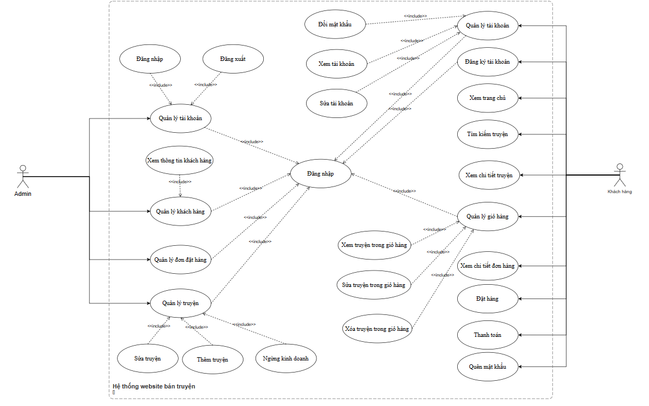

Hình 3.1: Sơ đồ Use-case tổng quát

### UseCase Đăng nhập

|  |  |
| --- | --- |
| UseCase: Đăng nhập | |
| Mục đích | Khách hàng và Admin đăng nhập vào hệ thống website. |
| Mô tả | Khách hàng và Admin đăng nhập vào hệ thống website với tài khoản và mật khẩu đã có. |
| Tác nhân | Khách hàng và Admin. |
| Tiền điều kiện | Khách hàng và Admin đã có tài khoản để đăng nhập hệ thống website. |
| Hậu điều kiện | Khách hàng và Admin đăng nhập được vào hệ thống website. |
| Luồng sự kiện chính | * Hệ thống website hiển thị giao diện đăng nhập. * Khách hàng và Admin nhập tài khoản và mật khẩu của mình. * Hệ thống website kiểm tra tính hợp lệ của tài khoản và mật khẩu. * Hệ thống website hiển thị giao diện chính tương ứng với tác nhân. |
| Luồng sự kiện phụ | * Người dùng nhập tài khoản và mật khẩu sai:   + Hệ thống website thông báo lỗi và yêu cầu nhập lại.  + Khách hàng và Admin nhập lại để tiếp tục các bước sau. |

### UseCase Đăng xuất

* UseCase Đăng xuất

|  |  |
| --- | --- |
| UseCase Đăng xuất | |
| Mục đích | Khách hàng và Admin thoát khỏi hệ thống website. |
| Mô tả | Khách hàng và Admin thoát khỏi hệ thống website một cách an toàn và thuận tiện. |
| Tác nhân | Khách hàng và Admin. |
| Tiền điều kiện | Khách hàng và Admin đã đăng nhập vào hệ thống website. |
| Hậu điều kiện | Khách hàng và Admin đã thoát khỏi hệ thống webite. |
| Luồng sự kiện chính | * Khách hàng và Admin chọn nút đăng xuất. * Hệ thống website hiện thị hộp thoại xác nhận. * Khách hàng và Admin xác nhận đăng xuất. * Hệ thống website xóa trạng thái đăng nhập của khách hàng và Admin. * Hiện thị trang chủ của hệ thống website. |
| Luồng sự kiện phụ | * Khách hàng và Admin hủy đăng xuất:   + Khách hàng và Admin có thể hủy đăng xuất bằng cách nhấp vào nút Hủy trong hộp thoại xác nhận.  + Hệ thống website hiển thị giao hiện trang chủ với tài khoản đã được đăng nhập. |

### UseCase Quản lý tài khoản

|  |  |
| --- | --- |
| UseCase Quản lý tài khoản | |
| Mục đích | * Cung cấp cho khách hàng khả năng quản lý tài khoản của họ một cách dễ dàng và hiệu quả. * Cung cấp cho khả năng quản lý tất cả các tài khoản trong hệ thống website. |
| Mô tả | Cho phép khách hàng và Admin thực hiện các thao tác liên quan đến tài khoản của họ. |
| Tác nhân | Khách hàng và Admin |
| Tiền điều kiện | Khách hàng và Admin đã đăng nhập vào hệ thống website. |
| Hậu điều kiện | Các thao tác liên quan tới tài khoản đã được thực hiện thành công và cập nhật. |
| Luồng sự kiện chính | * Khách hàng và Admin truy cập vào trang quản lý tài khoản. * Khách hàng và Admin chọn thao tác cần thực hiện. * Hệ thống website hiển thị giao hiện cho phép khách hàng và Admin thực hiện thao tác. * Khách hàng và Admin nhập thông tin cần thiết. * Hệ thống xác thực thông tin và thực hiện thao tác. * Hệ thống hiện thị kết quả của thao tác. |
| Luồng sự kiện phụ | * Trường hợp khách hàng và Admin không có quyền thực hiện thao tác và thông tin nhập không hợp lệ: Hệ thống hiển thị thông báo lỗi và yêu cầu khách hàng và Admin nhập lại thông tin. * Trường hợp hệ thống website gặp lỗi: Hệ thống hiện thị thông báo lỗi và yêu cầu khách hàng và Admin thử lại sau. |

### UseCase Quản lý khách hàng

|  |  |
| --- | --- |
| UseCase Quản lý khách hàng | |
| Mục đích | Cung cấp cho Admin khả năng quản lý tất cả khách hàng trong hệ thống, bao gồm: tạo tài khoản cho khách hàng mới, xóa tài khoản, thay đổi thông tin, khóa tài khoản, mở khóa tài khoản, xem lịch sử hoạt động của khách hàng, … |
| Mô tả | Quản lý tất cả khách hàng trong hệ thống, đảm bảo an ninh và bảo mật của hệ thống. |
| Tác nhân | Admin |
| Tiền điều kiện | Admin đã đăng nhập vào hệ thống website. |
| Hậu điều kiện | Các thao tác liên quan tới khách hàng đã được thực hiện thành công và được cập nhật. |
| Luồng sự kiện chính | * Admin truy cập vào trang quản lý khách hàng. * Admin chọn thao tác cần thực hiện. * Hệ thống hiện thị giao hiện cho phép Admin thực hiện thao tác. * Admin nhập thông tin cần thiết. * Hệ thống xác thực thông tin và thực hiện thao tác. * Hệ thống hiện thị kết quả của thao tác. |
| Luồng sự kiện phụ | * Trường hợp Admin không có quyền thực hiện thao tác và thông tin nhập không hợp lệ: Hệ thống hiển thị thông báo lỗi và yêu cầu Admin nhập lại thông tin. * Trường hợp hệ thống website gặp lỗi: Hệ thống hiện thị thông báo lỗi và yêu cầu Admin thử lại sau. |

### UseCase Xem thông tin khách hàng

|  |  |
| --- | --- |
| UseCase Xem thông tin khách hàng | |
| Mục đích | Cung cấp cho admin khả năng xem thông tin chi tiết của một khách hàng trong hệ thống. |
| Mô tả | Giúp admin nắm bắt thông tin của khách hàng một cách đầy đủ và chính xác, để phục vụ cho các mục đích khác nhau, chẳng hạn như: chăm sóc khách hàng, marketing |
| Tác nhân | Admin |
| Tiền điều kiện | Admin đã đăng nhập vào hệ thống website.  Khách hàng cần xem thông tin đã được tạo trong hệ thống website. |
| Hậu điều kiện | Admin xem thông tin chi tiết của khách hàng. |
| Luồng sự kiện chính | * Admin truy cập vào trang quản lý khách hàng. * Admin chọn khách hàng cần xem thông tin. * Hệ thống hiện thị thông tin chi tiết của khách hàng. |
| Luồng sự kiện phụ | * Trường hợp khách hàng không tồn tại: Hệ thống hiển thị thông báo lỗi và yêu cầu admin nhập lại thông tin. * Trường hợp hệ thống website gặp lỗi: Hệ thống hiện thị thông báo lỗi và yêu cầu Admin thử lại sau. |

### UseCase Quản lý đơn đặt hàng

|  |  |
| --- | --- |
| UseCase Quản lý đơn đặt hàng | |
| Mục đích | Cung cấp cho admin khả năng quản lý tất cả đơn đặt hàng trong hệ thống website. |
| Mô tả | Dễ dàng quản lý và theo dõi đơn đặt hàng trong hệ thống. |
| Tác nhân | Admin |
| Tiền điều kiện | Admin đã đăng nhập vào hệ thống website. |
| Hậu điều kiện | Các thao tác quản lý đơn đặt hàng đã được thực hiện thành công. |
| Luồng sự kiện chính | * Admin truy cập vào trang quản lý đơn đặt hàng. * Admin chọn các thao tác cần thực hiện. * Hệ thống hiện thị giao diện cho phép admin thực hiện thao tác. * Admin nhập thông tin cần thiết. * Hệ thống thực hiện thao tác. * Hệ thống hiện thị kết quả của thao tác. |
| Luồng sự kiện phụ | * Trường hợp Admin không có quyền thực hiện thao tác và thông tin nhập không hợp lệ: Hệ thống hiển thị thông báo lỗi và yêu cầu Admin nhập lại thông tin. * Trường hợp hệ thống website gặp lỗi: Hệ thống hiện thị thông báo lỗi và yêu cầu Admin thử lại sau. |

### UseCase Quản lý truyện

|  |  |
| --- | --- |
| UseCase Quản lý truyện | |
| Mục đích | Cung cấp cho admin khả năng quản lý tất cả truyện trong hệ thống website, bao gồm: thêm truyện mới, chỉnh sửa truyện, xóa truyện, … |
| Mô tả | Dễ dàng quản lý tất cả truyện trong hệ thống website. |
| Tác nhân | Admin |
| Tiền điều kiện | Admin đã đăng nhập vào hệ thống website. |
| Hậu điều kiện | Các thao tác quản lý truyện đã được thực hiện thành công. |
| Luồng sự kiện chính | * Admin truy cập vào trang quản lý truyện. * Admin chọn các thao tác cần thực hiện. * Hệ thống hiện thị giao diện cho phép admin thực hiện thao tác. * Admin nhập thông tin cần thiết. * Hệ thống thực hiện thao tác. * Hệ thống hiện thị kết quả của thao tác. |
| Luồng sự kiện phụ | * Trường hợp Admin không có quyền thực hiện thao tác và thông tin nhập không hợp lệ: Hệ thống hiển thị thông báo lỗi và yêu cầu Admin nhập lại thông tin. * Trường hợp hệ thống website gặp lỗi: Hệ thống hiện thị thông báo lỗi và yêu cầu Admin thử lại sau. |

### UseCase Sửa truyện

|  |  |
| --- | --- |
| UseCase Quản lý truyện | |
| Mục đích | Cung cấp cho admin khả năng quản lý tất cả truyện trong hệ thống website, bao gồm: thêm truyện mới, chỉnh sửa truyện, xóa truyện, … |
| Mô tả | Dễ dàng quản lý tất cả truyện trong hệ thống website. |
| Tác nhân | Admin |
| Tiền điều kiện | Admin đã đăng nhập vào hệ thống website. |
| Hậu điều kiện | Các thao tác quản lý truyện đã được thực hiện thành công. |
| Luồng sự kiện chính | * Admin truy cập vào trang quản lý truyện. * Admin chọn các thao tác cần thực hiện. * Hệ thống hiện thị giao diện cho phép admin thực hiện thao tác. * Admin nhập thông tin cần thiết. * Hệ thống thực hiện thao tác. * Hệ thống hiện thị kết quả của thao tác. |
| Luồng sự kiện phụ | * Trường hợp Admin không có quyền thực hiện thao tác và thông tin nhập không hợp lệ: Hệ thống hiển thị thông báo lỗi và yêu cầu Admin nhập lại thông tin. * Trường hợp hệ thống website gặp lỗi: Hệ thống hiện thị thông báo lỗi và yêu cầu Admin thử lại sau. |

### UseCase Thêm truyện

|  |  |
| --- | --- |
| UseCase Thêm truyện | |
| Mục đích | Cung cấp cho admin khả năng thêm một số truyện mới vào trong hệ thống website, bao gồm: tên truyện, thể loại, tác giả, tóm tắt, nội dung, … |
| Mô tả | Dễ dàng thêm truyện vào trong hệ thống website. |
| Tác nhân | Admin |
| Tiền điều kiện | Admin đã đăng nhập vào hệ thống website. |
| Hậu điều kiện | Một số truyện mới đã được thêm vào hệ thống website. |
| Luồng sự kiện chính | * Admin truy cập vào trang quản lý truyện. * Admin chỉnh sửa thông tin cần thiết của truyện mới. * Admin xác nhận thêm truyện mới. * Hệ thống thực hiện thao tác. * Hệ thống hiện thị kết quả của thao tác. |
| Luồng sự kiện phụ | * Trường hợp Admin không có quyền thực hiện thao tác và thông tin nhập không hợp lệ: Hệ thống hiển thị thông báo lỗi và yêu cầu Admin nhập lại thông tin. * Trường hợp hệ thống website gặp lỗi: Hệ thống hiện thị thông báo lỗi và yêu cầu Admin thử lại sau. |

### UseCase Đổi mật khẩu

|  |  |
| --- | --- |
| UseCase Đổi mật khẩu | |
| Mục đích | Cung cấp cho khách hàng khả năng đổi mật khẩu của tài khoản trên hệ thống. |
| Mô tả | Cho phép khách hàng đổi mật của tài khoản trên hệ thống website. |
| Tác nhân | Khách hàng. |
| Tiền điều kiện | Khách hàng đã đăng nhập vào hệ thống. |
| Hậu điều kiện | Mật khẩu của khách hàng đã được đổi thành công. |
| Luồng sự kiện chính | * Khách hàng truy cập trang quản lý tài khoản. * Khách hàng nhập mật khẩu cũ. * Khách hàng nhập mật khẩu mới. * Khách hàng nhập lại mật khẩu mới. * Khách hàng xác nhận đổi mật khẩu. * Hệ thống đổi mật khẩu và hiện thị thông báo đổi mật khẩu thành công. |
| Luồng sự kiện phụ | * Trường hợp khách hàng nhập sai mật khẩu cũ: Hệ thống hiển thị thông báo lỗi và yêu cầu khách hàng nhập lại. * Trường hợp khách hàng nhập mật khẩu mới không trùng khớp: Hệ thống hiển thị thông báo lỗi và yêu cầu khách hàng nhập lại. * Trường hợp hệ thống gặp lỗi: Hệ thống hiển thị thông báo lỗi và yêu cầu khách hàng thử lại sau. |

### UseCase Xem tài khoản

|  |  |
| --- | --- |
| UseCase Xem tài khoản | |
| Mục đích | Cung cấp cho khách hàng khả năng xem thông tin tài khoản của mình. |
| Mô tả | Cho phép khách hàng xem thông tin tài khoản của mình. Thông tin tài khoản là thông tin quan trọng giúp khách hàng quản lý tài khoản của mình, đồng thời giúp hệ thống cung cấp các dịch vụ phù hợp với nhu cầu của khách hàng. |
| Tác nhân | Khách hàng. |
| Tiền điều kiện | Khách hàng đã đăng nhập vào hệ thống. |
| Hậu điều kiện | Khách hàng xem được thông tin tài khoản của mình. |
| Luồng sự kiện chính | * Khách hàng truy cập trang quản lý tài khoản. * Hệ thống hiển thị trang quản lý tài khoản của khách hàng. * Khách hàng xem được thông tin tài khoản của mình. |
| Luồng sự kiện phụ | * Trường hợp khách hàng không có quyền truy cập vào hệ thống: Hệ thống hiển thị thông báo lỗi và yêu cầu khách hàng đăng nhập. * Trường hợp hệ thống gặp lỗi: Hệ thống hiển thị thông báo lỗi và yêu cầu khách hàng thử lại sau. |

### UseCase Sửa tài khoản

|  |  |
| --- | --- |
| UseCase Sửa tài khoản | |
| Mục đích | Cung cấp cho khách hàng khả năng sửa thông tin của tài khoản trong hệ thống. |
| Mô tả | Cho phép khách hàng sửa, cập nhật thông tin của tài khoản họ, đảm bảo cho thông tin của tài khoản luôn chính xác và đầy đủ. |
| Tác nhân | Khách hàng. |
| Tiền điều kiện | Khách hàng đã đăng nhập vào hệ thống. |
| Hậu điều kiện | Thông tin của tài khoản được sửa thành công. |
| Luồng sự kiện chính | * Khách hàng truy cập trang quản lý tài khoản. * Khách hàng chọn thông tin cần sửa. * Khách hàng nhập thông tin mới. * Khách hàng xác nhận sửa tài khoản. * Hệ thống sửa tài khoản và hiển thị thông báo sửa tài khoản thành công. |
| Luồng sự kiện phụ | * Trường hợp khách hàng không có quyền thực hiện thao tác: Hệ thống hiển thị thông báo lỗi và yêu cầu khách hàng đăng nhập. * Trường hợp thông tin nhập không hợp lệ: Hệ thống hiện thị thông báo lỗi và yêu cầu khách hàng nhập lại thông tin. * Trường hợp hệ thống gặp lỗi: Hệ thống hiển thị thông báo lỗi và yêu cầu khách hàng thử lại sau. |

### UseCase Đăng ký tài khoản

|  |  |
| --- | --- |
| UseCase Đăng ký tài khoản | |
| Mục đích | Cung cấp cho khách hàng khả năng tạo tài khoản mới trong hệ thống website. |
| Mô tả | Cho phép khách hàng tạo tài khoản mới và dễ dàng truy cập vào hệ thống website để sử dụng các dịch vụ. |
| Tác nhân | Khách hàng. |
| Tiền điều kiện | Khách hàng chưa có tài khoản trong hệ thống. |
| Hậu điều kiện | Khách hàng đã tạo thành công tài khoản mới trong hệ thống. |
| Luồng sự kiện chính | * Khách hàng truy cập vào trang đăng ký tài khoản. * Khách hàng nhập thông tin cần thiết để đăng ký tài khoản. * Khách hàng xác nhận đăng ký tài khoản. * Hệ thống gửi email xác nhận tài khoản đến địa chỉ email của khách hàng. * Khách hàng truy cập vào đường link xác nhận trong email. * Hệ thống kích hoạt tài khoản của khách hàng. * Hệ thống hiện thị thông báo đăng ký tài khoản thành công. |
| Luồng sự kiện phụ | * Trường hợp khách hàng nhập thông tin không hợp lệ: Hệ thống hiện thị thông báo lỗi và yêu cầu khách hàng nhập lại thông tin. * Trường hợp khách hàng không nhận email: Hệ thống gửi lại email xác nhận cho khách hàng. * Trường hợp khách hàng không kích hoạt tài khoản trong thời gia quy định: Tài khoản của khách hàng sẽ bị vô hiệu hóa. |

### UseCase Xem trang chủ

|  |  |
| --- | --- |
| UseCase Xem trang chủ | |
| Mục đích | Cung cấp cho khách hàng khả năng truy cập và xem trang chủ của hệ thống. Trang chủ là nơi khách hàng có thể tìm hiểu về hệ thống, các truyện đang được bán trên hệ thống và các chương trình khuyến mãi đang diễn ra. |
| Mô tả | Trang chủ là trang đầu tiên mà người dùng nhìn thấy khi truy cập vào hệ thống website, bao gồm các thông tin chính về hệ thống như: logo, tiêu đề, danh sách truyện mới, danh sách truyện bán chạy, ... |
| Tác nhân | Khách hàng. |
| Tiền điều kiện | Khách hàng đã truy cập vào hệ thống. |
| Hậu điều kiện | Khách hàng xem được trang chủ của hệ thống website. |
| Luồng sự kiện chính | * Khách hàng truy cập vào hệ thống. * Hệ thống hiện thị trang chủ. * Khách hàng xem trang chủ. |
| Luồng sự kiện phụ | * Trường hợp khách hàng không có quyền truy vào hệ thống: Hệ thống hiện thị thông báo lỗi và yêu cầu khách hàng đăng nhập. * Trường hợp hệ thống gặp lỗi: Hệ thống hiển thị thông báo lỗi và yêu cầu khách hàng thử lại sau. |

### UseCase Tìm kiếm truyện

|  |  |
| --- | --- |
| UseCase Tìm kiếm truyện | |
| Mục đích | Cung cấp cho khách hàng khả năng tìm kiếm truyện theo các tiêu chí khác nhau. |
| Mô tả | Dễ dàng tìm kiếm truyện phù hợp với nhu cầu của khách hàng. |
| Tác nhân | Khách hàng. |
| Tiền điều kiện | Khách hàng đã truy cập vào hệ thống. |
| Hậu điều kiện | Khách hàng tìm được truyện phù hợp với nhu cầu của mình. |
| Luồng sự kiện chính | * Khách hàng truy cập vào trang tìm kiếm truyện. * Khách hàng nhập thông tin tìm kiếm. * Hệ thống thực hiện tìm kiếm và hiển thị danh sách kết quả tìm kiếm. * Khách hàng xem danh sách kết quả tìm kiếm. * Khách hàng chọn truyện muốn xem. |
| Luồng sự kiện phụ | * Trường hợp khách hàng không nhập thông tin tìm kiếm: Hệ thống hiện thị thông báo lỗi và yêu cầu khách hàng nhập lại * Trường hợp không tìm thấy kết quả tìm kiếm: Hệ thống hiển thị thông báo không tìm thấy kết quả tìm kiếm. * Trường hợp hệ thống gặp lỗi: Hệ thống hiển thị thông báo lỗi và yêu cầu khách hàng thử lại sau. |

### UseCase Xem chi tiết truyện

|  |  |
| --- | --- |
| UseCase Xem chi tiết truyện | |
| Mục đích | Cung cấp cho khách hàng khả năng xem thông tin chi tiết của một truyện cụ thể. Thông tin chi tiết của truyện bao gồm: nội dung, giá bán, hình ảnh, … Giúp người dùng tìm hiểu thêm về truyện và đưa ra quyết định mua truyện. |
| Mô tả | Giúp khách hàng tìm hiểu thêm thông tin về truyện trước khi quyết định mua. |
| Tác nhân | Khách hàng. |
| Tiền điều kiện | Khách hàng đã đăng nhập vào hệ thống. |
| Hậu điều kiện | Khách hàng đã xem được thông tin chi tiết của truyện. |
| Luồng sự kiện chính | * Khách hàng truy cập vào trang danh sách truyện. * Khách hàng chọn truyện cần xem chi tiết. * Hệ thống hiển thị trang chi tiết truyện. * Khách hàng xem thông tin chi tiết của truyện. |
| Luồng sự kiện phụ | * Trường hợp truyện không tồn tại: Hệ thống hiển thị thông báo lỗi và yêu cầu người dùng chọn truyện khác. * Trường hợp hệ thống gặp lỗi: Hệ thống hiển thị thông báo lỗi và yêu cầu khách hàng thử lại sau. |

### UseCase Quản lý giỏ hàng

|  |  |
| --- | --- |
| UseCase Quản lý giỏ hàng | |
| Mục đích | Cung cấp cho khách hàng khả năng quản lý các sản phẩm trong giỏ hàng, giúp khách hàng dễ dàng theo dõi và hoàn tất quá trình mua sắm. |
| Mô tả | Cho phép khách hàng thêm, xóa, sửa, xem chi tiết, … Giỏ hàng là nơi lưu trữ các sản phẩm mà khách hàng đã chọn mua trong quá trình mua sắm trên hệ thống. |
| Tác nhân | Khách hàng. |
| Tiền điều kiện | Khách hàng đã đăng nhập vào hệ thống. |
| Hậu điều kiện | Các thao tác quản lý giỏ hàng đã được thực hiện thành công. |
| Luồng sự kiện chính | * Khách hàng truy cập vào trang giỏ hàng. * Khách hàng thực hiện thao tác quản lý chẳng hạn như thêm, xóa, sửa, ... * Hệ thống thực hiện thao tác quản lý giỏ hàng. * Khách hàng xem kết quả của thao tác quản lý giỏ hàng. |
| Luồng sự kiện phụ | * Trường hợp khách hàng không có quyền truy cập: Hệ thống hiện thị thông báo lỗi và yêu cầu khách hàng đăng nhập. * Trường hợp sản phẩm không tồn tại: Hệ thống hiển thị thông báo lỗi và yêu cầu khách hàng chọn sản phẩm khác. * Trường hợp số lượng sản phẩm không hợp lệ: Hệ thống hiển thị thông báo lỗi và yêu cầu khách hàng nhập lại số lượng sản phẩm. * Trường hợp hệ thống gặp lỗi: Hệ thống hiển thị thông báo lỗi và yêu cầu khách hàng thử lại sau. |

### UseCase Xem truyện trong giỏ hàng

|  |  |
| --- | --- |
| UseCase Xem truyện trong giỏ hàng | |
| Mục đích | Cung cấp cho khách hàng khả năng xem các truyện đã thêm vào giỏ hàng của họ |
| Mô tả | Cho phép khách hàng xem truyện đã thêm vào giỏ hàng. Giỏ hàng là nơi lưu trữ các truyện mà khách hàng đã chọn mua. |
| Tác nhân | Khách hàng. |
| Tiền điều kiện | Khách hàng đã đăng nhập vào hệ thống.  Khách hàng đã thêm ít nhất một truyện vào giỏ hàng. |
| Hậu điều kiện | Khách hàng đã xem được danh sách các truyện trong giỏ hàng của họ. |
| Luồng sự kiện chính | * Khách hàng truy cập vào trang giỏ hàng. * Hệ thống hiển thị danh sách các truyện có trong giỏ hàng. * Khách hàng xem danh sách các truyện. * Khách hàng có thể thay đổi số lượng truyện trong giỏ hàng. * Khách hàng có thể xóa truyện khỏi giỏ hàng. * Khách hàng có thể tiếp tục mua hàng. |
| Luồng sự kiện phụ | * Trường hợp khách hàng chưa đăng nhập hệ thống: Hệ thống hiển thị thông báo lỗi và yêu cầu khách hàng đăng nhập. * Trường hợp khách hàng chưa thêm truyện vào giỏ hàng: Hệ thống hiển thị thông báo lỗi và yêu cầu khách hàng thêm truyện vào giỏ hàng. * Trường hợp hệ thống gặp lỗi: Hệ thống hiển thị thông báo lỗi và yêu cầu khách hàng thử lại sau. |

### UseCase Sửa truyện trong giỏ hàng

|  |  |
| --- | --- |
| UseCase Sửa truyện trong giỏ hàng | |
| Mục đích | Cung cấp cho khách hàng khả năng sửa các truyện đã thêm vào giỏ hàng của họ. |
| Mô tả | Cho phép khách hàng dễ dàng điều chỉnh giỏ hàng của mình, đảm bảo giỏ hàng luôn chính xác và phù hợp với nhu cầu của khách hàng. |
| Tác nhân | Khách hàng. |
| Tiền điều kiện | Khách hàng đã đăng nhập vào hệ thống.  Khách hàng có giỏ hàng. |
| Hậu điều kiện | Thông tin giỏ hàng được sửa thành công. |
| Luồng sự kiện chính | * Khách hàng truy cập vào trang giỏ hàng. * Khách hàng chọn truyện cần sửa. * Khách hàng nhập thông tin cần sửa. * Khách hàng xác nhận sửa truyện. * Hệ thống sửa truyện trong giỏ hàng. * Hệ thống hiển thị thông báo sửa truyện thành công. |
| Luồng sự kiện phụ | * Trường hợp khách hàng không có quyền sửa truyện trong giỏ hàng: Hệ thống hiển thị thông báo lỗi và yêu cầu khách hàng đăng nhập. * Trường hợp thông tin không hợp lệ: Hệ thống hiển thị thông báo lỗi và yêu cầu khách hàng nhập lại thông tin. * Trường hợp hệ thống gặp lỗi: Hệ thống hiển thị thông báo lỗi và yêu cầu khách hàng thử lại sau. |

### UseCase Xóa truyện trong giỏ hàng

|  |  |
| --- | --- |
| UseCase Xóa truyện trong giỏ hàng | |
| Mục đích | Cung cấp cho khách hàng khả năng xóa các truyện đã thêm vào giỏ hàng của họ. |
| Mô tả | Cho phép khách hàng xóa một hoặc nhiều truyện khỏi giỏ hàng. |
| Tác nhân | Khách hàng. |
| Tiền điều kiện | Khách hàng đã đăng nhập vào hệ thống.  Khách hàng có giỏ hàng. |
| Hậu điều kiện | Truyện được xóa khỏi giỏ hàng. |
| Luồng sự kiện chính | * Khách hàng truy cập vào trang giỏ hàng. * Khách hàng chọn truyện cần xóa. * Khách hàng nhấn nút “Xóa”. * Hệ thống xóa truyện trong giỏ hàng. * Hệ thống hiển thị thông báo xóa truyện thành công. |
| Luồng sự kiện phụ | * Trường hợp khách hàng không có truyện trong giỏ hàng: Hệ thống hiển thị thông báo không có truyện trong giỏ hàng. * Trường hợp hệ thống gặp lỗi: Hệ thống hiển thị thông báo lỗi và yêu cầu khách hàng thử lại sau. |

### UseCase Xem chi tiết hơn hàng

|  |  |
| --- | --- |
| UseCase Xem chi tiết đơn hàng | |
| Mục đích | Cung cấp cho khách hàng khả năng xem thông tin chi tiết của một đơn hàng cụ thể. Thông tin chi tiết của đơn hàng giúp khách hàng nắm được tình trạng đơn hàng của mình, chẳng hạn như đơn đã được giao hay chưa, đơn hàng được thanh toán hay chưa, … |
| Mô tả | Cho phép khách hàng xem thông tin chi tiết của một đơn hàng cụ thể mà khách hàng đã đặt mua trên hệ thống website. |
| Tác nhân | Khách hàng. |
| Tiền điều kiện | Khách hàng đã đăng nhập vào hệ thống.  Khách hàng đã đặt mua đơn hàng. |
| Hậu điều kiện | Khách hàng xem được thông tin chi tiết của đơn hàng. |
| Luồng sự kiện chính | * Khách hàng truy cập vào quản lý đơn hàng. * Khách hàng chọn đơn hàng cần xem thông tin chi tiết. * Hệ thống hiển thị thông tin chi tiết của đơn hàng. * Khách hàng xem thông tin chi tiết của đơn hàng. |
| Luồng sự kiện phụ | * Trường hợp khách hàng không có quyền xem thông tin chi tiết của đơn hàng: Hệ thống hiển thị thông báo lỗi và yêu cầu khách hàng đăng nhập. * Trường hợp hệ thống gặp lỗi: Hệ thống hiển thị thông báo lỗi và yêu cầu khách hàng thử lại sau. |

### UseCase Đặt hàng

|  |  |
| --- | --- |
| UseCase Đặt hàng | |
| Mục đích | Cung cấp cho khách hàng khả năng đặt mua các sản phẩm hoặc dịch vụ được cung cấp bởi hệ thống. |
| Mô tả | Cho phép khách hàng đặt mua các sản phẩm truyện được cung cấp bởi hệ thống website. |
| Tác nhân | Khách hàng. |
| Tiền điều kiện | Khách hàng đã đăng nhập vào hệ thống.  Khách hàng chọn truyện cần mua. |
| Hậu điều kiện | Đơn hàng được khởi tạo thành công.  Khách hàng nhận được thông báo về đơn hàng. |
| Luồng sự kiện chính | * Khách hàng truy cập vào trang chủ. * Khách hàng thêm sản phẩm vào giỏ hàng. * Khách hàng kiểm tra lại giỏ hàng và xác nhận đơn hàng. * Khách hàng nhập thông tin thanh toán. * Khách hàng xác nhận đặt hàng. * Hệ thống tạo đơn đặt hàng và gửi thông báo cho khách hàng. |
| Luồng sự kiện phụ | * Trường hợp khách hàng không có quyền truy cập vào hệ thống: Hệ thống hiển thị thông báo lỗi và yêu cầu khách hàng đăng nhập. * Trường hợp khách hàng không xác nhận đơn hàng: Hệ thống không tạo đơn hàng. * Trường hợp hệ thống gặp lỗi: Hệ thống hiển thị thông báo lỗi và yêu cầu khách hàng thử lại sau. |

### UseCase Thanh toán

|  |  |
| --- | --- |
| UseCase Thanh toán | |
| Mục đích | Cung cấp cho khách hàng khả năng thanh toán cho các đơn hàng đã đặt trên hệ thống. |
| Mô tả | Cho phép khách hàng thanh toán cho các đơn hàng đã đặt trên hệ thống. Thanh toán là một bước quan trọng trong quá trình mua bán, giúp khách hàng hoàn tất việc mua hàng và hệ thống xác nhận việc mua hàng của khách hàng. |
| Tác nhân | Khách hàng. |
| Tiền điều kiện | Khách hàng đã đăng nhập vào hệ thống.  Khách hàng đã có đơn hàng cần thanh toán. |
| Hậu điều kiện | Đơn hàng được thanh toán thành công. |
| Luồng sự kiện chính | * Khách hàng truy cập vào trang thanh toán. * Khách hàng nhập thông tin thanh toán. * Khách hàng xác nhận thanh toán. * Hệ thống xử lý thanh toán. * Hệ thống hiển thị thông báo thanh toán thành công. |
| Luồng sự kiện phụ | * Trường hợp thông tin thanh toán không hợp lệ: Hệ thống hiển thị thông báo lỗi và yêu cầu khách hàng nhập lại thông tin. * Trường hợp khách hàng không xác nhận đơn hàng: Hệ thống không tạo đơn hàng. * Trường hợp hệ thống gặp lỗi: Hệ thống hiển thị thông báo lỗi và yêu cầu khách hàng thử lại sau. |

### UseCase Ngừng kinh doanh

|  |  |
| --- | --- |
| UseCase Ngừng kinh doanh | |
| Mục đích | Cung cấp cho admin khả năng ngừng hoạt động kinh doanh truyện của hệ thống website. |
| Mô tả | Cho phép admin ngừng kinh doanh truyện của hệ thống. |
| Tác nhân | Admin |
| Tiền điều kiện | Admin đã đăng nhập vào hệ thống website. |
| Hậu điều kiện | Hệ thống ngừng kinh doanh truyện. |
| Luồng sự kiện chính | * Admin truy cập vào trang quản lý truyện. * Admin chọn chức năng ngừng kinh doanh. * Admin nhập lý do ngừng kinh doanh truyện. * Admin xác nhận ngừng kinh doanh truyện. * Hệ thống xác nhận ngừng kinh doanh truyện và hiển thị thông báo ngừng kinh doanh truyện thành công. |
| Luồng sự kiện phụ | * Trường hợp Admin không có quyền thực hiện thao tác: Hệ thống hiển thị thông báo lỗi và yêu cầu Admin nhập lại thông tin. * Trường hợp hệ thống website gặp lỗi: Hệ thống hiện thị thông báo lỗi và yêu cầu Admin thử lại sau. |

### UseCase Quên mật khẩu

|  |  |
| --- | --- |
| UseCase Quên mật khẩu | |
| Mục đích | Cung cấp cho khách hàng khả năng lấy lại mật khẩu của họ trong trường hợp khách hàng quên mật khẩu. |
| Mô tả | Cho phép khách hàng lấy lại mật khẩu của họ trong trường hợp khách hàng quên mật khẩu. |
| Tác nhân | Khách hàng. |
| Tiền điều kiện | Khách hàng đã đăng ký tài khoản trên hệ thống. |
| Hậu điều kiện | Khách hàng đã lấy lại được mật khẩu của họ. |
| Luồng sự kiện chính | * Khách hàng truy cập trang lấy lại mật khẩu. * Khách hàng nhập email hoặc sđt đã đăng ký tài khoản. * Hệ thống gửi mã xác nhận đến email hoặc sđt của khách hàng. * Khách hàng nhập mã xác nhận. * Hệ thống gửi mật khẩu mới đến email hoặc sđt của khách hàng. |
| Luồng sự kiện phụ | * Trường hợp thông tin nhập không hợp lệ: Hệ thống hiển thị thông báo lỗi và yêu cầu khách hàng nhập lại thông tin. * Trường hợp hệ thống gặp lỗi: Hệ thống hiển thị thông báo lỗi và yêu cầu khách hàng thử lại sau. |

## Sơ đồ hoạt động (Activity diagram)

### Sơ đồ hoạt động cho chức năng đăng nhập

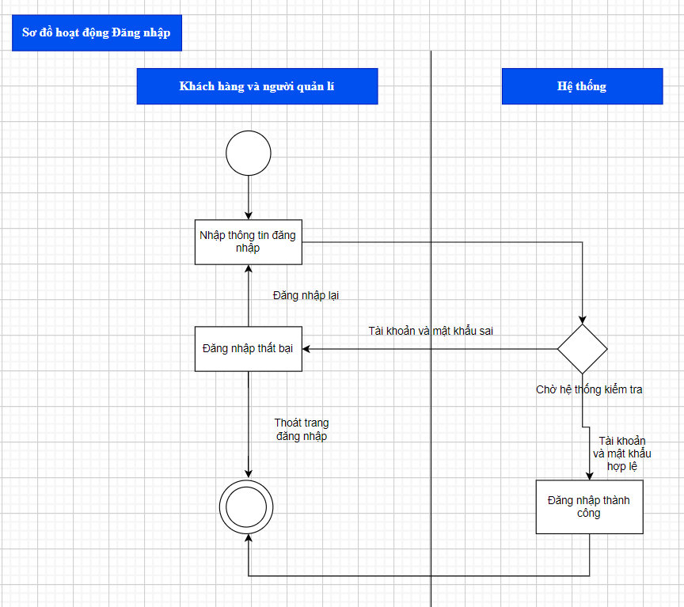

Hình 3.2:Sơ đồ hoạt động cho chức năng đăng nhập

### Sơ đồ hoạt động cho chức năng đăng ký

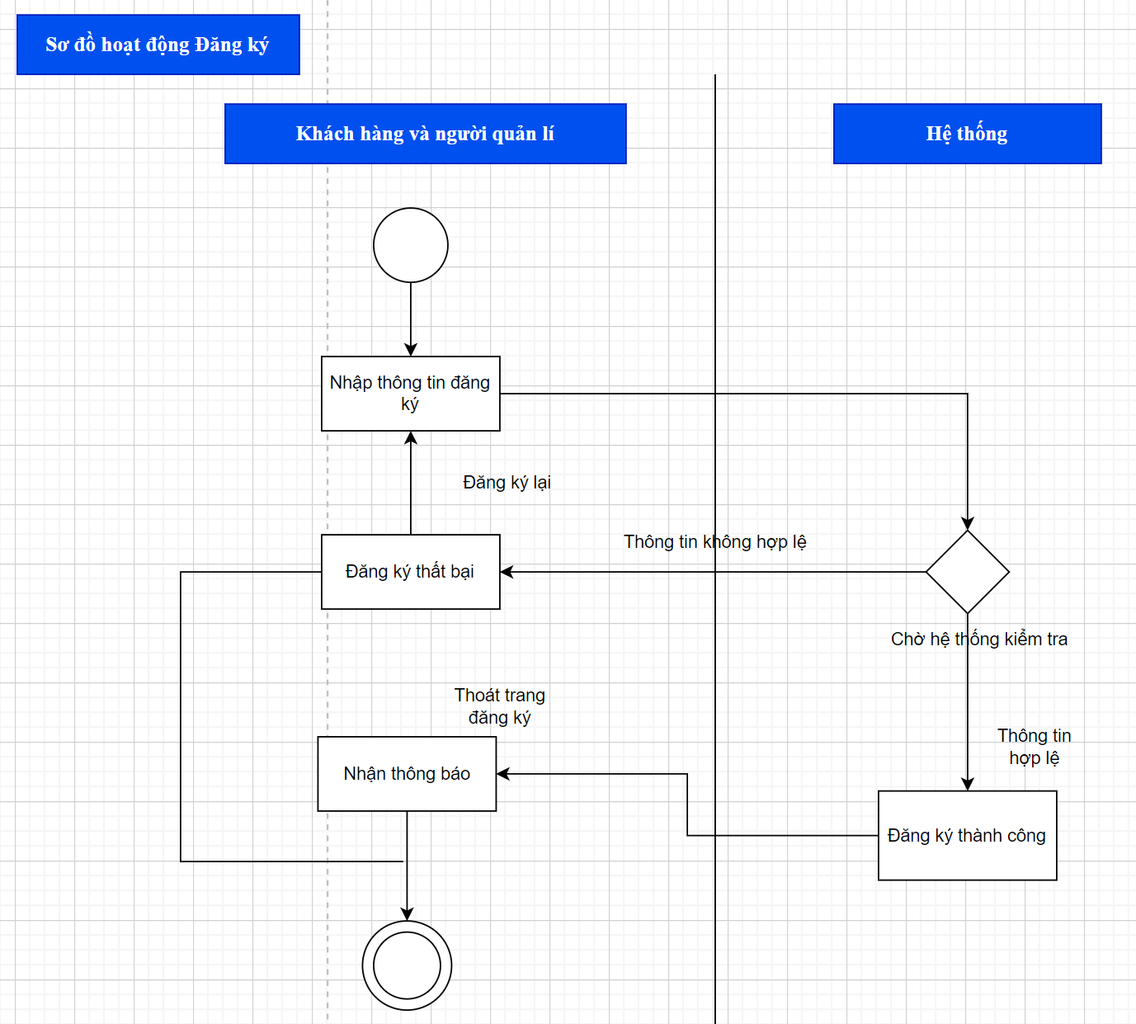

Hình 3.3:Sơ đồ hoạt động cho chức năng đăng ký

### Sơ đồ hoạt động cho chức năng quên mật khẩu

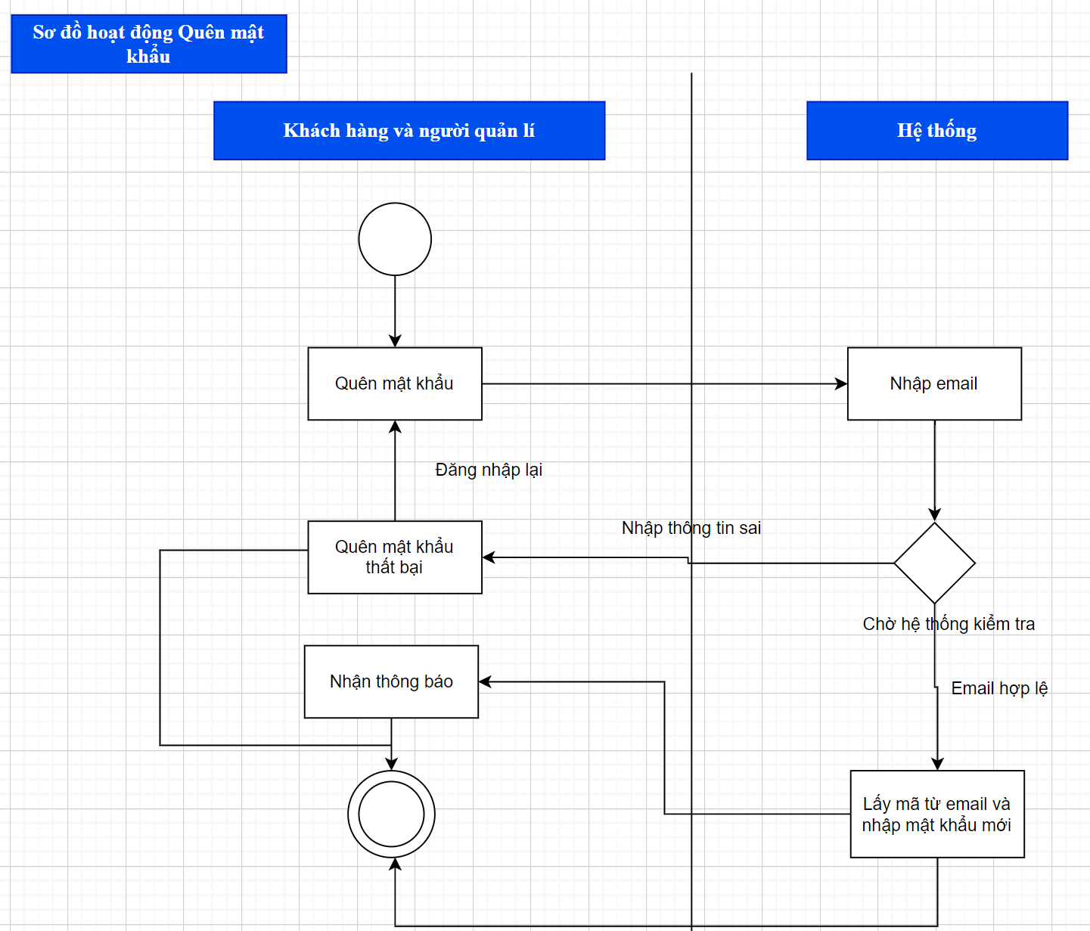

Hình 3.4:Sơ đồ hoạt động cho chức năng quên mật khẩu

### Sơ đồ hoạt động cho chức năng trang chủ

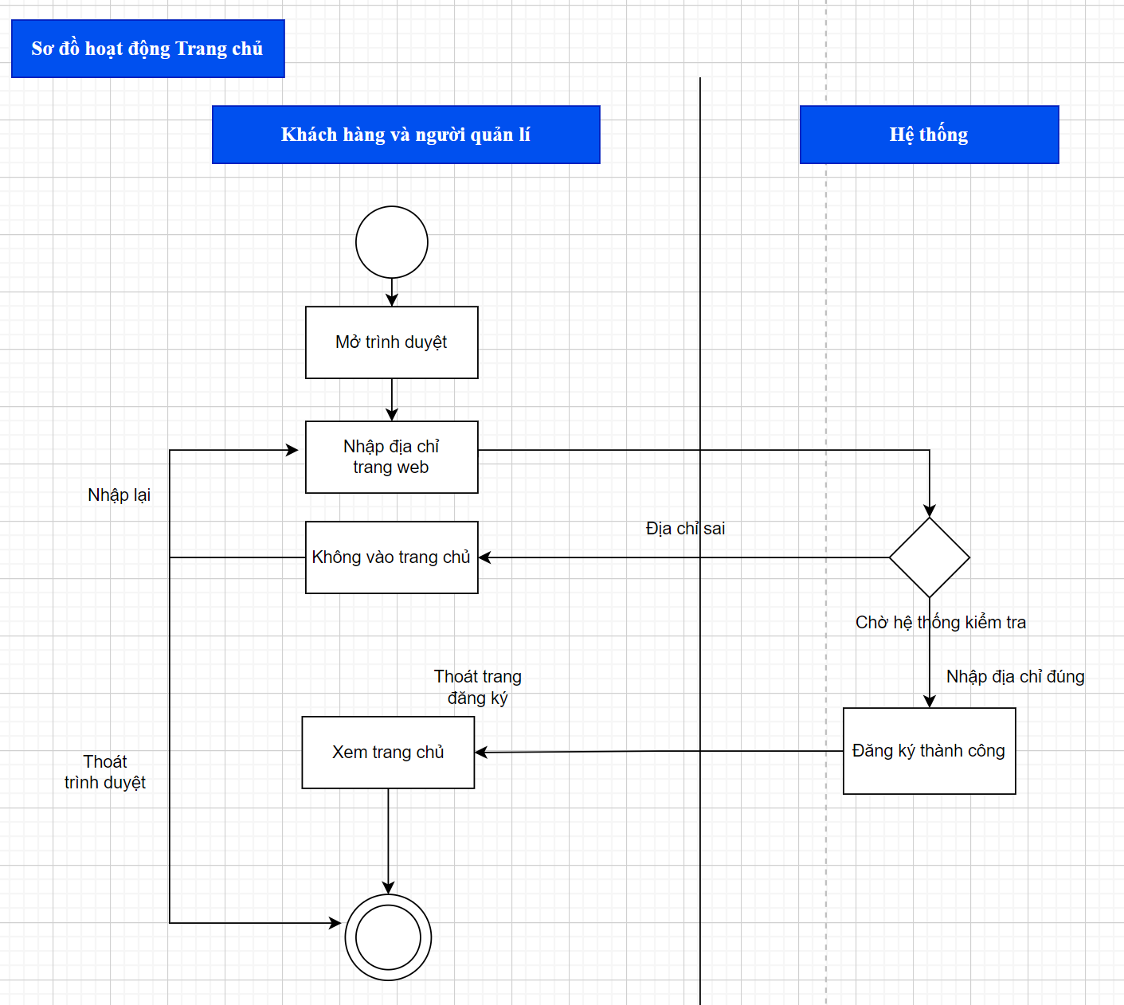

Hình 3.5:Sơ đồ hoạt động cho chức năng trang chủ

### Sơ đồ hoạt động cho chức năng tìm kiếm

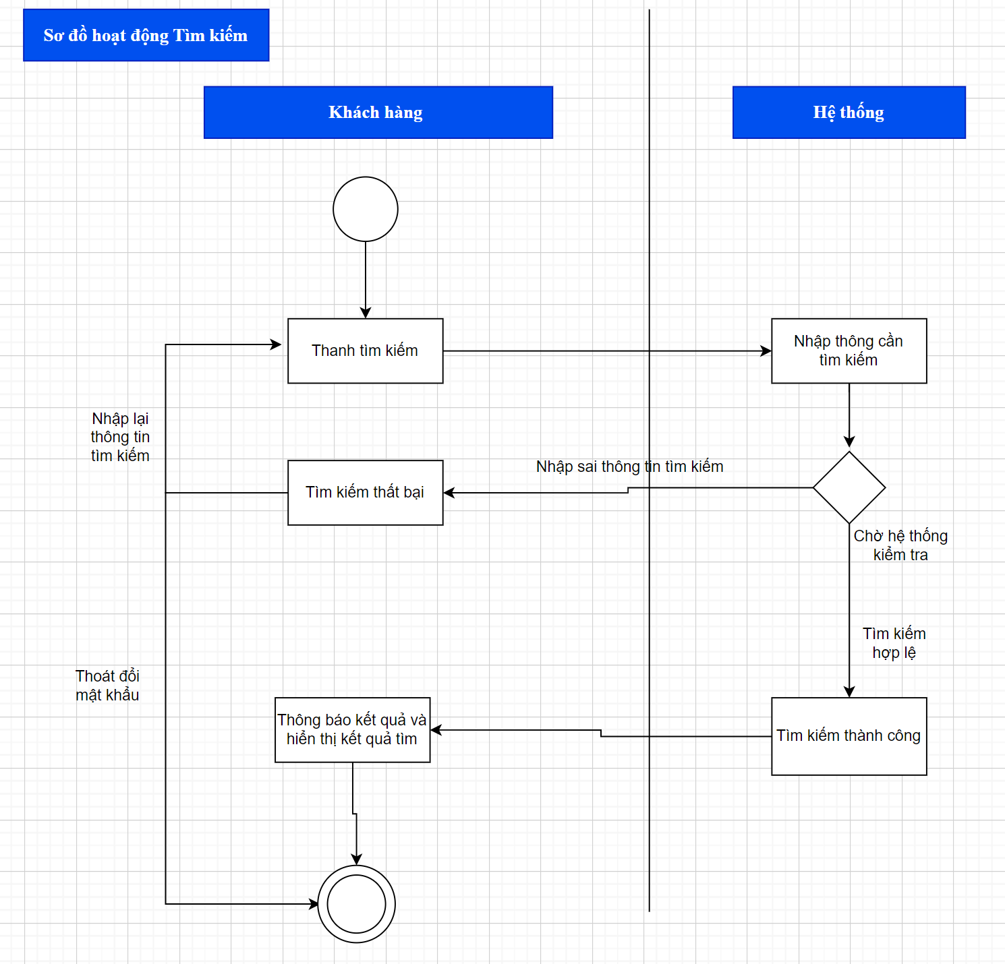

Hình 3.6:Sơ đồ hoạt động cho chức năng tìm kiếm

### Sơ đồ hoạt động cho chức năng xem truyện và thông tin truyện

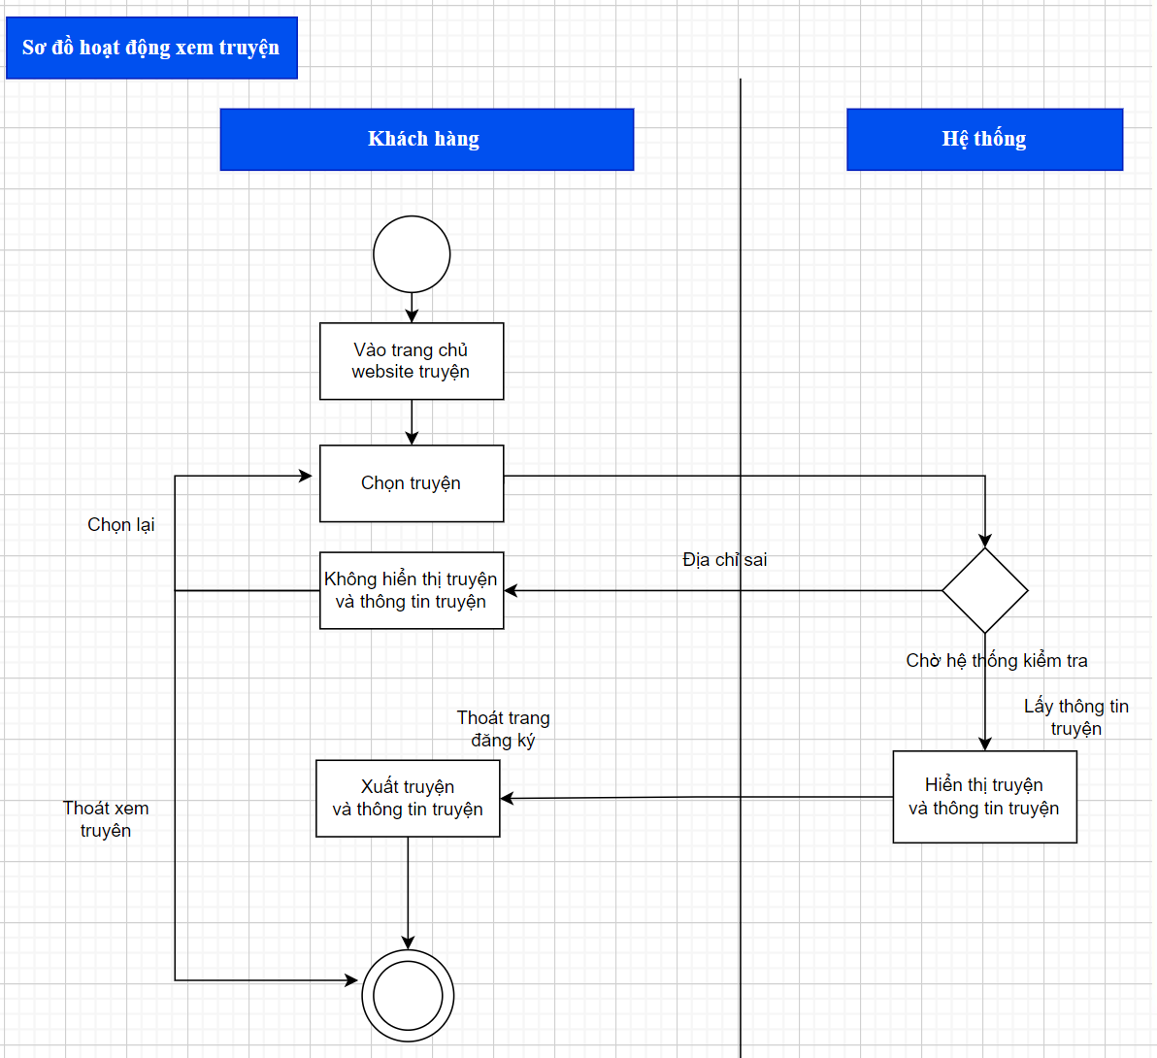

Hình 3.7:Sơ đồ hoạt động cho chức năng xem truyện và thông tin truyện

### Sơ đồ cho chức năng Cập nhật và chỉnh sửa thông tin cá nhân

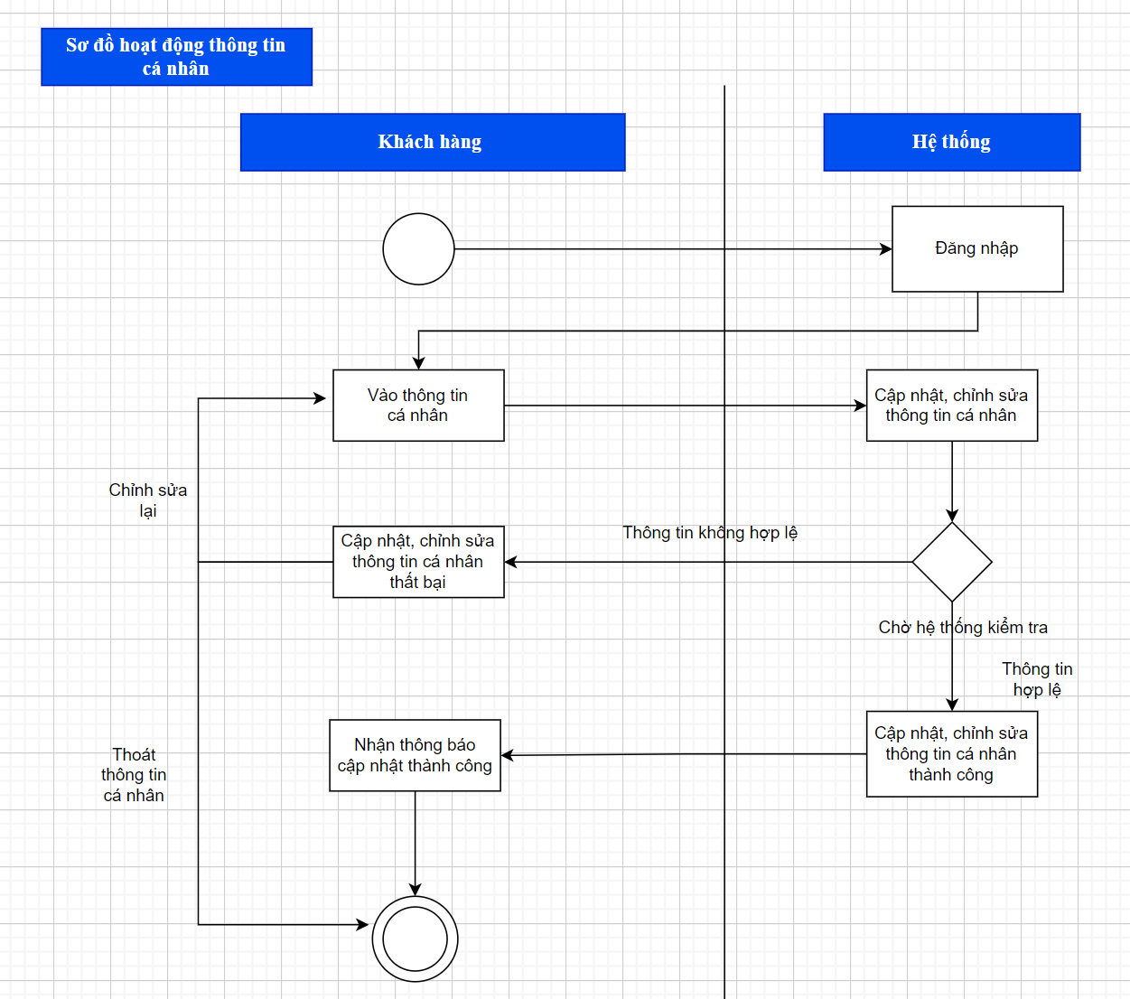

Hình 3.8:Sơ đồ hoạt động cho cập nhật và chỉnh sửa chức năng thông tin cá nhân

### Sơ đồ hoạt động cho quản lí giỏ hàng

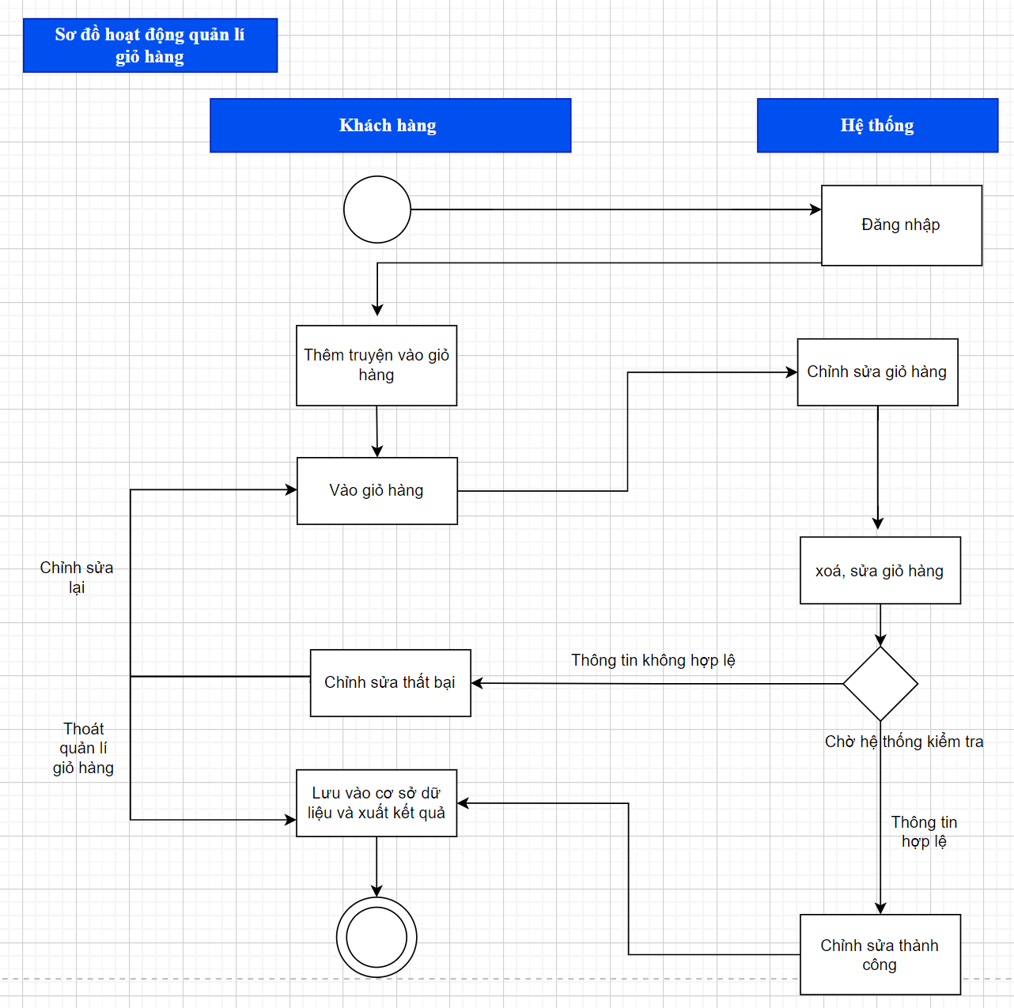

Hình 3.9:Sơ đồ hoạt động cho chức năng quản lí giỏ hàng

### Sơ đồ hoạt động chức năng Đặt hàng

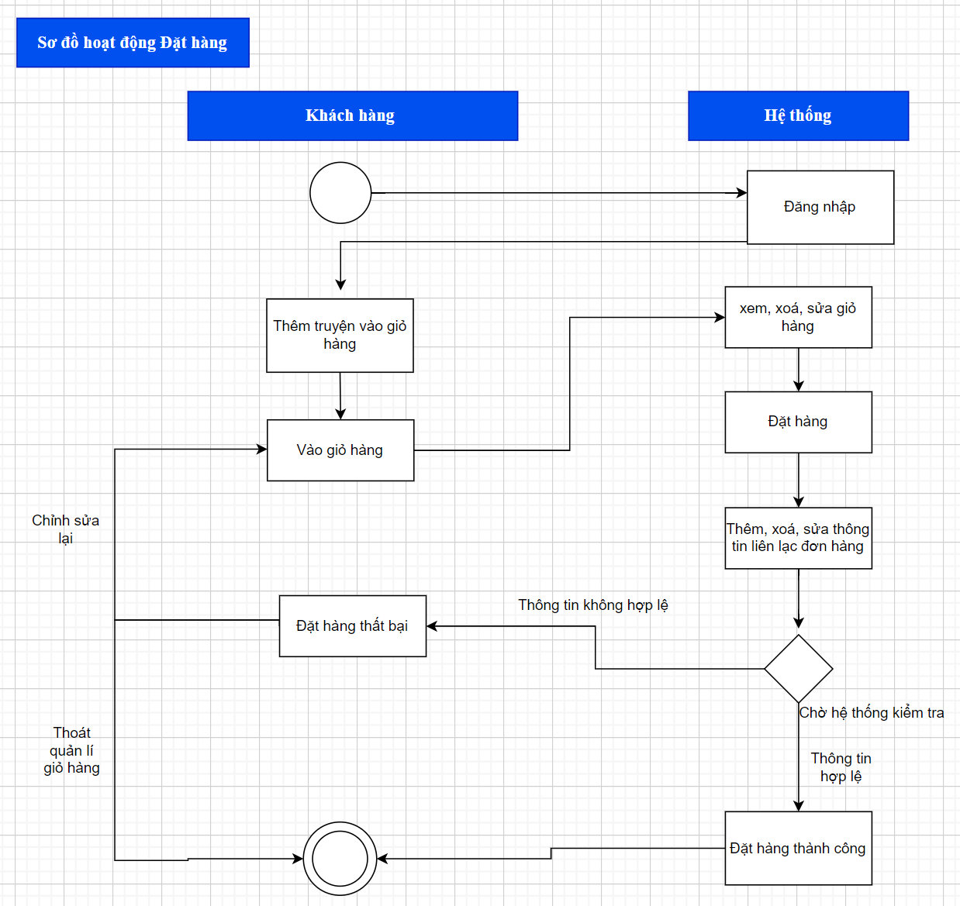

Hình 3.10: Sơ đồ hoạt động cho chức năng đặt hàng

### Sơ đồ hoạt động cho chức năng Quản lí tài khoản

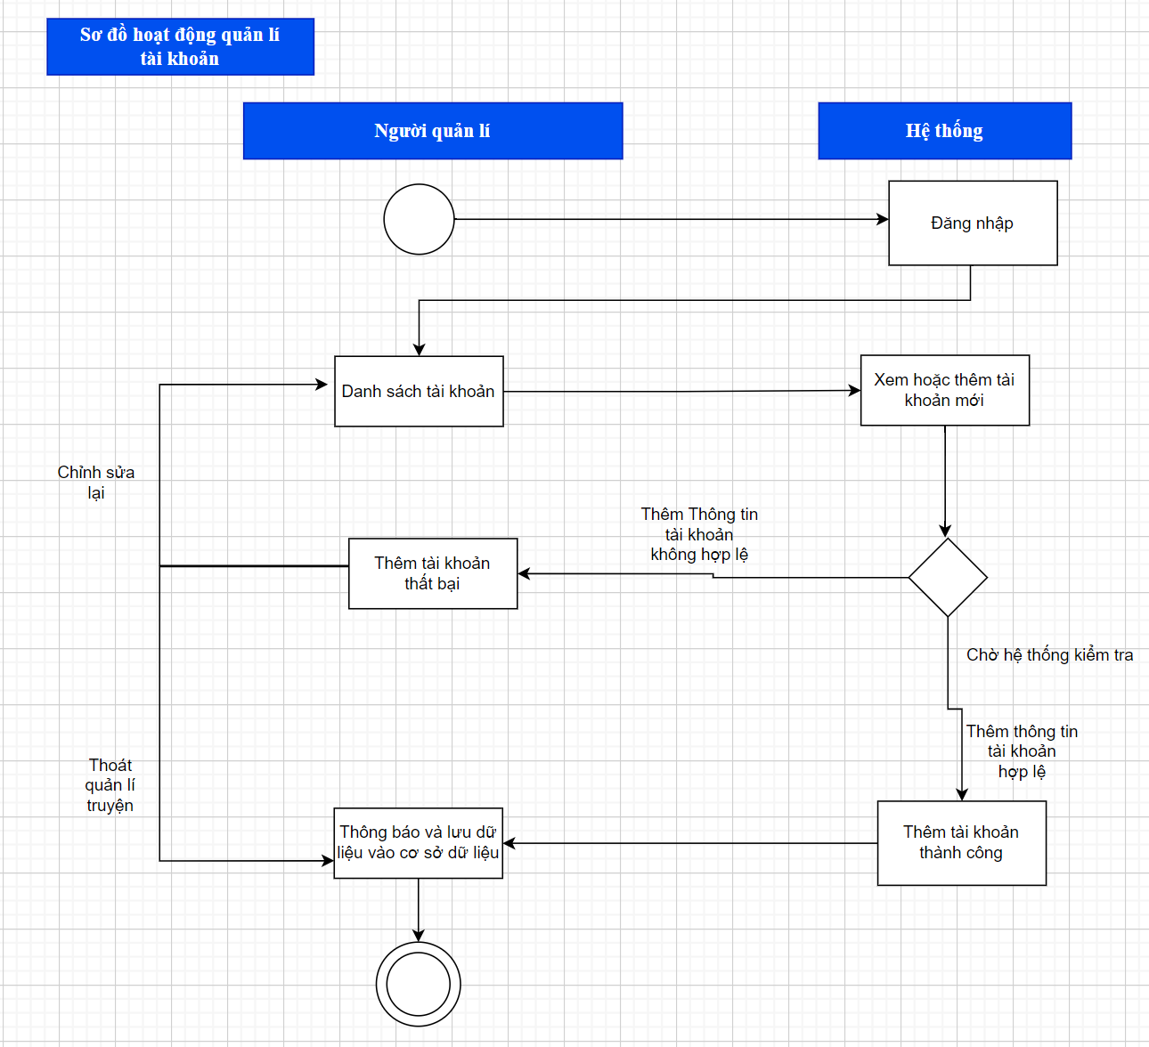

Hình 3.11: Sơ đồ hoạt động cho chức năng quản lí tài khoản

### Sơ đồ hoạt động cho chức năng Danh sách sản phẩm

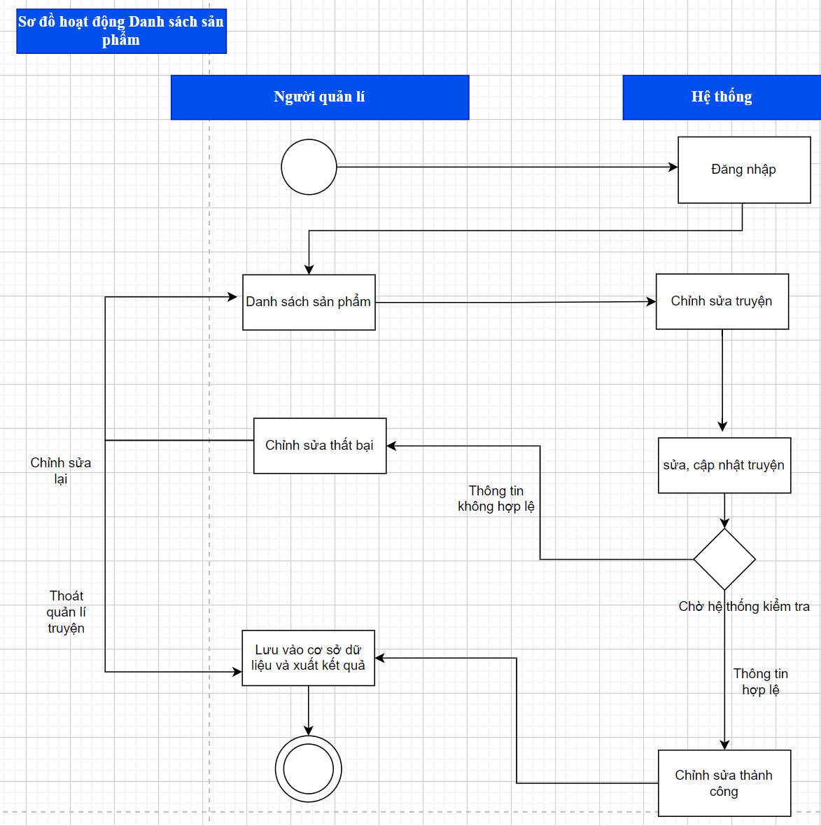

Hình 3.12: Sơ đồ hoạt động cho chức năng danh sách sản phẩm

### Sơ đồ hoạt động cho chức năng Thêm sản phẩm

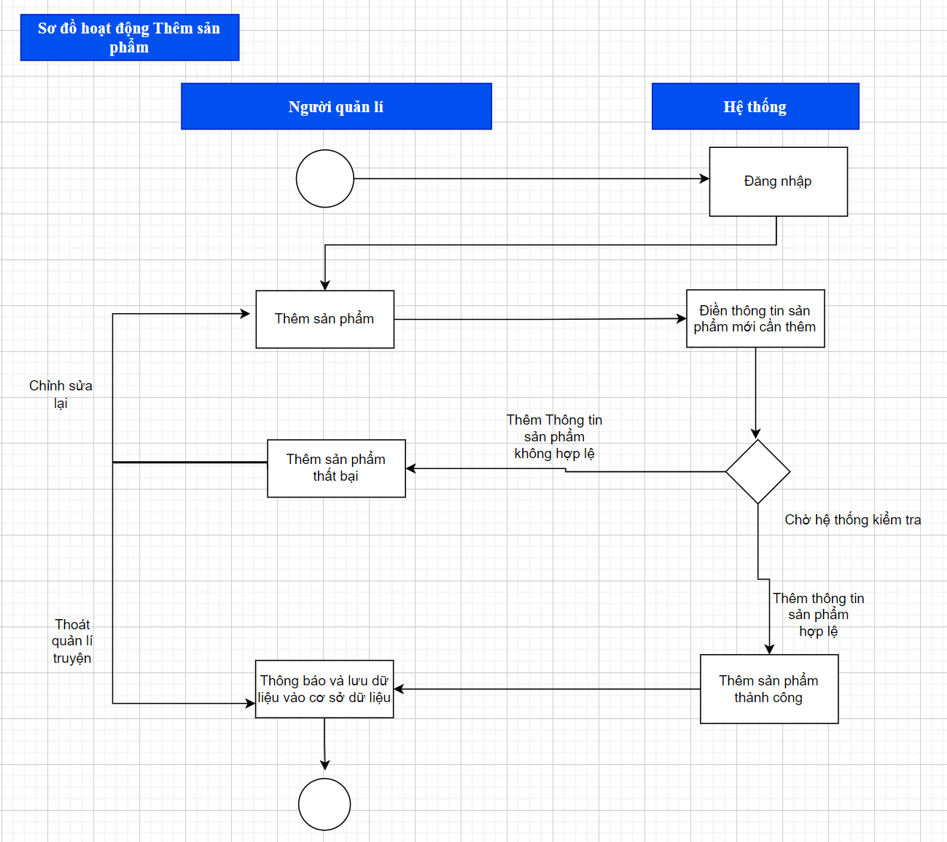

Hình 3.13: Sơ đồ hoạt động cho chức năng thêm sản phẩm

### Sơ đồ hoạt động cho chức năng đơn hàng

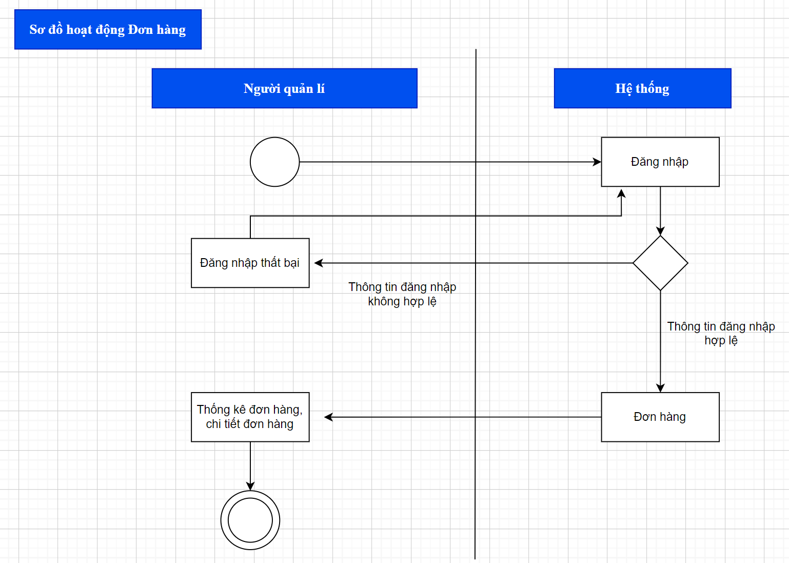

Hình 3.14:Sơ đồ tuần tự cho chức năng Đơn hàng

# PHÂN TÍCH HỆ THỐNG THÔNG TIN

## Sơ đồ tuần tự (Sequence diagram)

### Sơ đồ tuần tự cho chức năng Đăng nhập

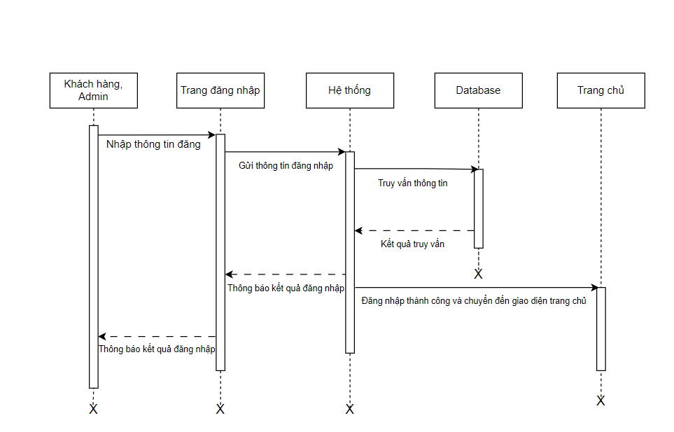

Hình 4.1:Sơ đồ tuần tự cho chức năng Đăng nhập

### Sơ đồ tuần tự cho chức năng Đăng ký

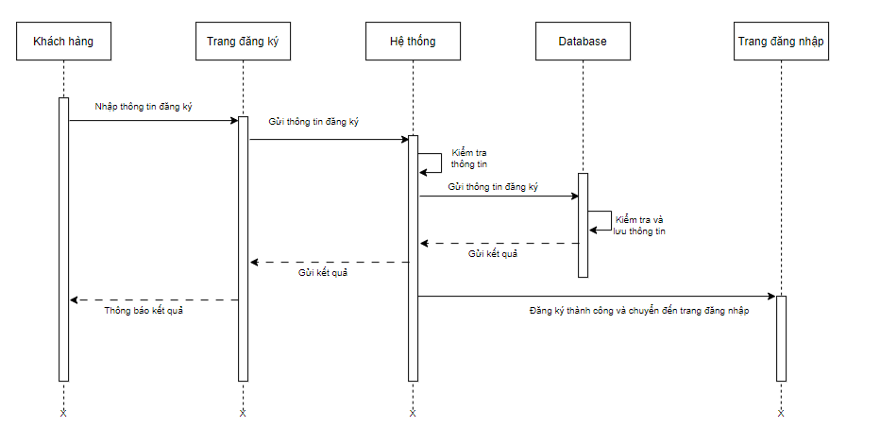

Hình 4.2:Sơ đồ tuần tự cho chức năng Đăng ký

### Sơ đồ tuần tự cho chức năng Đổi mật khẩu

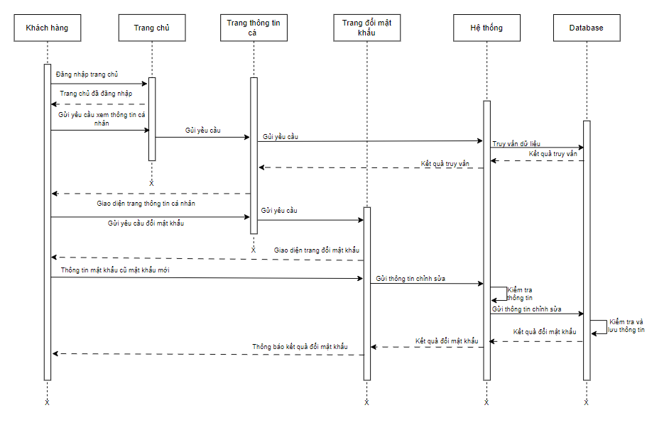

Hình 4.3:Sơ đồ tuần tự cho chức năng Đổi mật khẩu

### Sơ đồ tuần tự cho chức năng Tìm kiếm

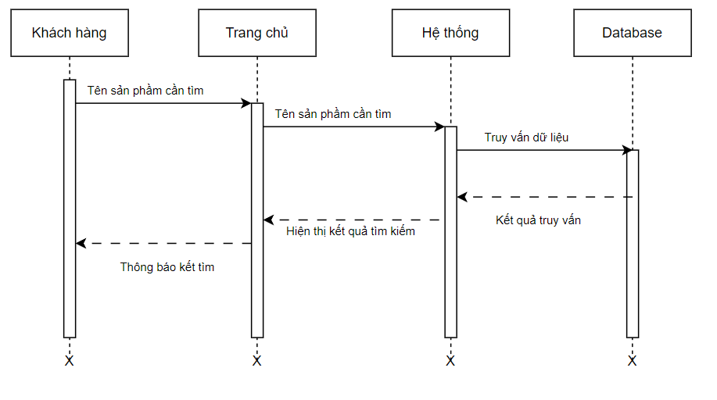

Hình 4.4:Sơ đồ tuần tự cho chức năng Tìm kiếm

### Sơ đồ tuần tự cho chức năng Cập nhật thông tin cá nhân

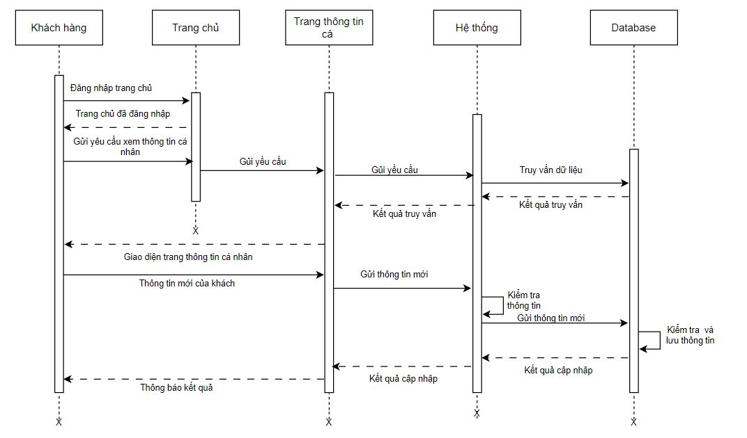

Hình 4.5:Sơ đồ tuần tự cho chức năng Cập nhật thông tin cá nhân

### Sơ đồ tuần tự cho chức năng Quản lý giỏ hàng

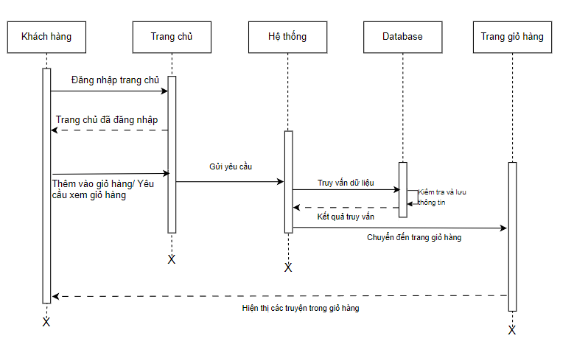

Hình 4.6:Sơ đồ tuần tự cho chức năng Quản lý giỏ hàng

### Sơ đồ tuần tự cho chức năng Xem chi tiết sách

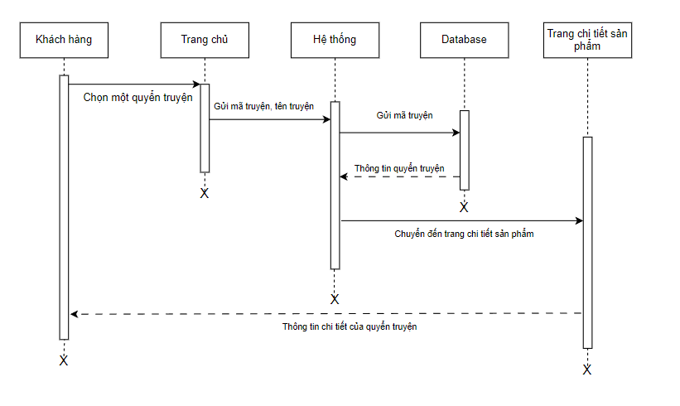

Hình 4.7:Sơ đồ tuần tự cho chức năng Xem chi tiết sách

### Sơ đồ tuần tự cho chức năng Đặt hàng

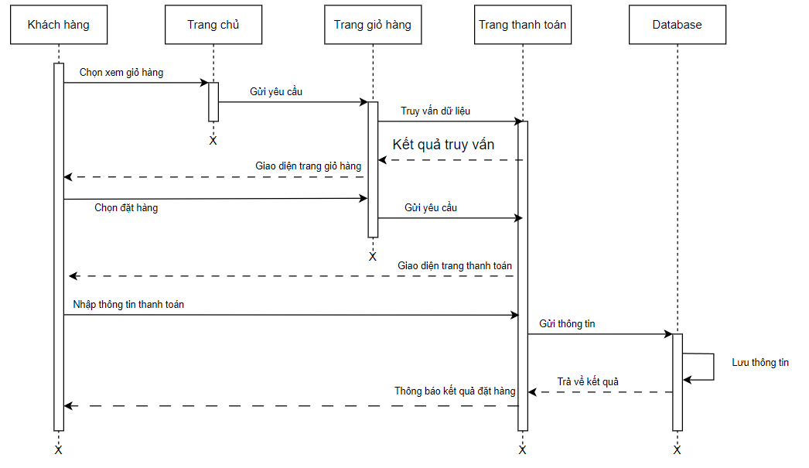

Hình 4.8:Sơ đồ tuần tự cho chức năng Đặt hàng

### Sơ đồ tuần tự cho chức năng Chỉnh sửa sản phẩm

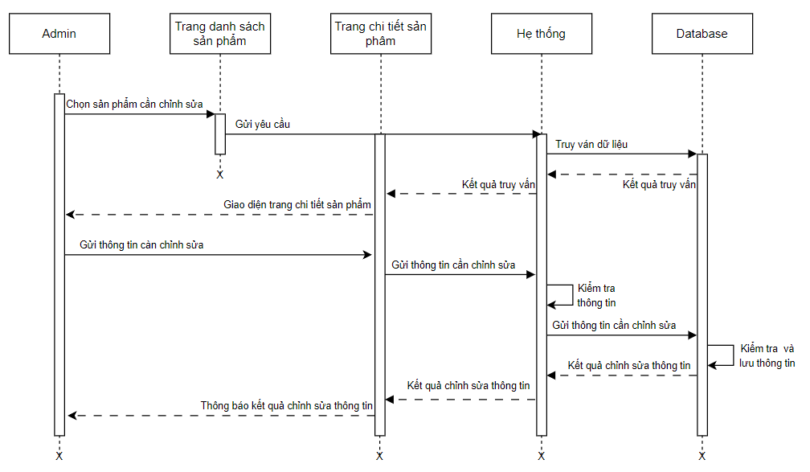

Hình 4.9:Sơ đồ tuần tự cho chức năng Chỉnh sửa sản phẩm

### Sơ đồ tuần tự cho chức năng Thêm sản phẩm mới

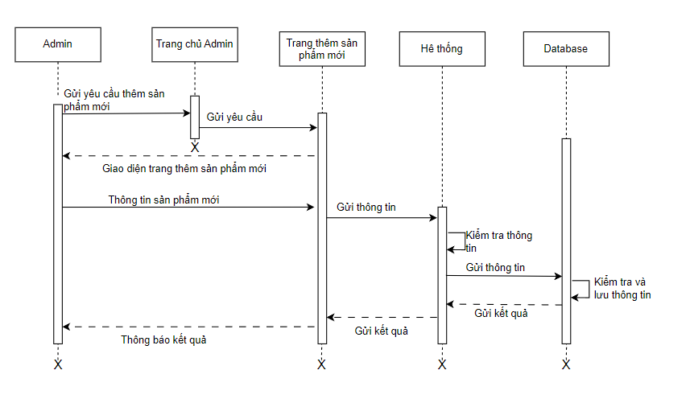

Hình 4.10:Sơ đồ tuần tự cho chức năng Thêm sản phẩm mới

### Sơ đồ tuần tự cho chức năng Xem danh sách sản phẩm

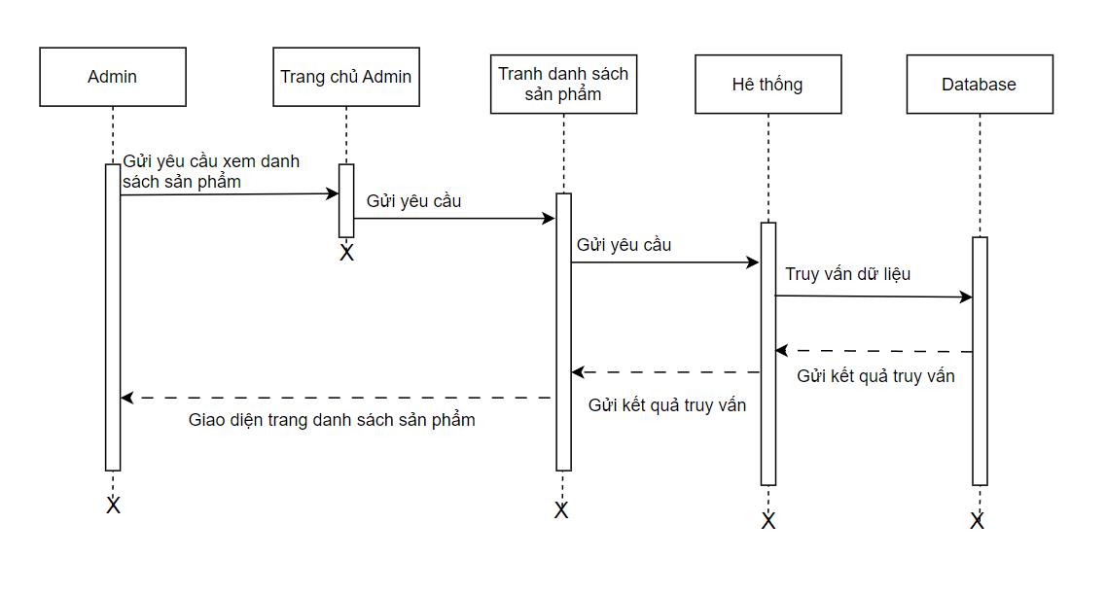

Hình 4.11:Sơ đồ tuần tự cho chức năng Xem danh sách sản phẩm

### Sơ đồ tuần tự cho chức năng Danh sách tài khoản

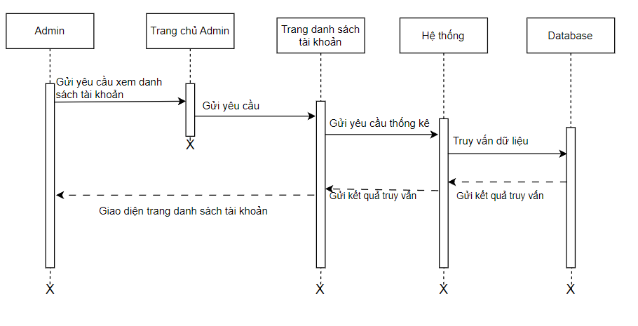

Hình 4.12:Sơ đồ tuần tự cho chức năng Danh sách tài khoản

### Sơ đồ tuần tự cho chức năng Thêm tài khoản

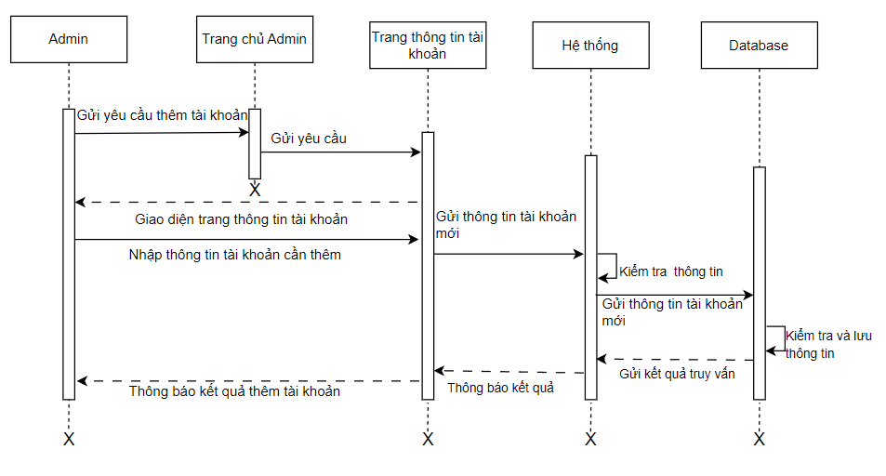

Hình 4.13:Sơ đồ tuần tự cho chức năng Thêm tài khoản

### Sơ đồ tuần tự cho chức năng Chi tiết đơn hàng

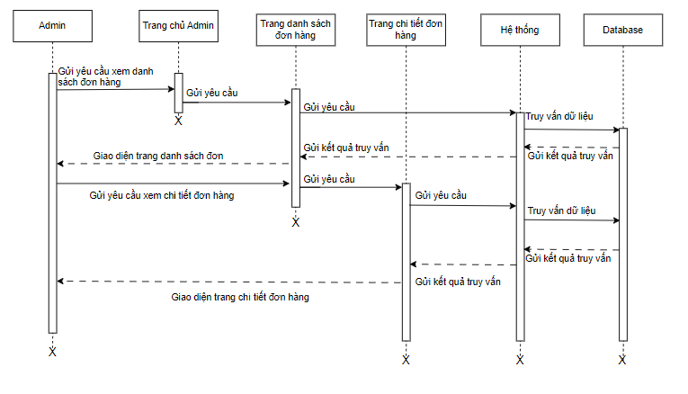

Hình 4.14:Sơ đồ tuần tự cho chức năng Chi tiết đơn hàng

## Sơ đồ lớp (Class diagram)

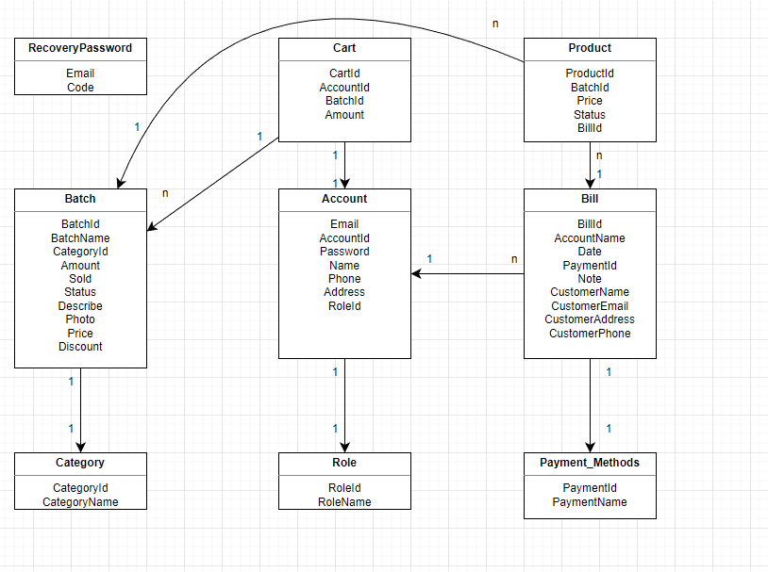

Hình 4.15:Sơ đồ lớp

# THIẾT KẾ HỆ THỐNG THÔNG TIN

## Thiết kế chi tiết lớp và dữ liệu

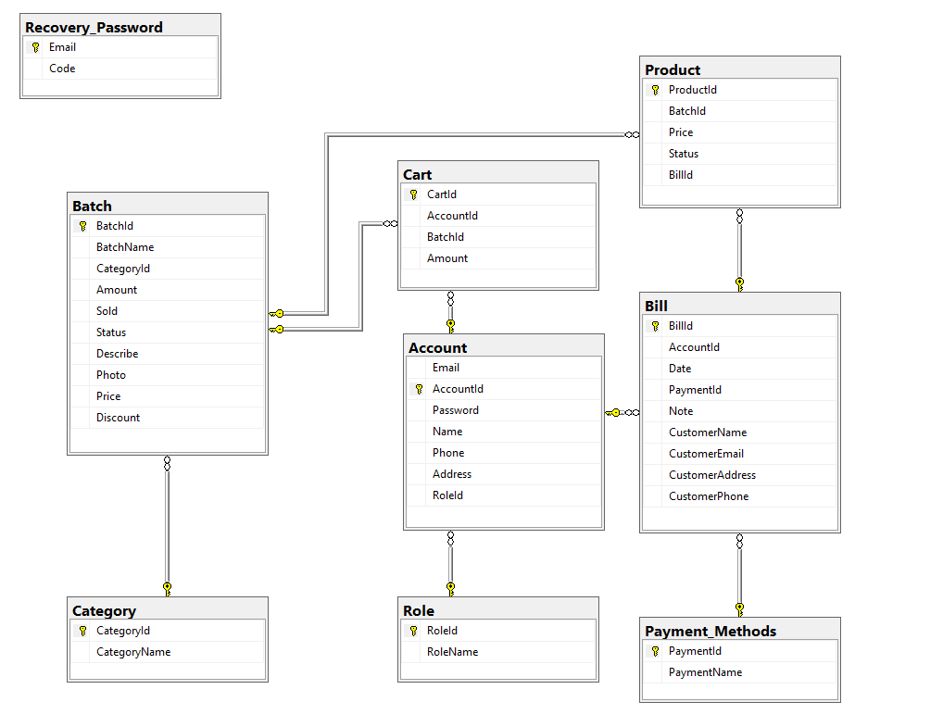

Hình 5.1:Sơ đồ cơ sở dữ liệu trong SQL Server

### Bảng Account

Bảng Account lưu trữ thông tin tài khoản

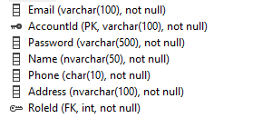

Hình 5.2:Bảng Account

### Bảng Bill

Bảng Bill lưu thông tin đơn hàng

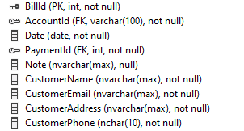

Hình 5.3:Bảng Bill

### Bảng Batch

Bảng Batch lưu thông tin lô hàng

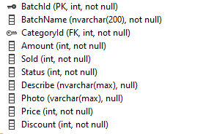

Hình 5.4:Bảng Batch

### Bảng Cart

Bảng Cart lưu thông tin giỏ hàng

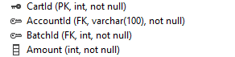

Hình 5.5:Bảng Cart

### Bảng Category

Bảng Category lưu thông tin thể loại

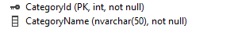

Hình 5.6:Bảng Category

### Bảng Payment_Methods

Bảng Payment_Methods lưu thông tin phương thức thanh toán

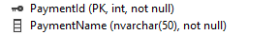

Hình 5.7:Bảng Payment_Methods

### Bảng Product

Bảng Product lưu thông tin sản phẩm

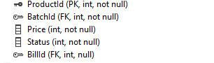

Hình 5.8:Bảng Product

### Bảng Recovery_Password

Bảng Recovery_Password lưu thông tin email và code khôi phục mật khẩu

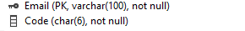

Hình 5.9:Bảng Recovery_Pasword

### Bảng Role

Bảng Role lưu thông tin quyền tài khoản

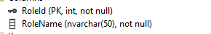

Hình 5.10:Bảng Role

## Thiết kế kiến trúc và giao diện

### Giao diện Trang chủ

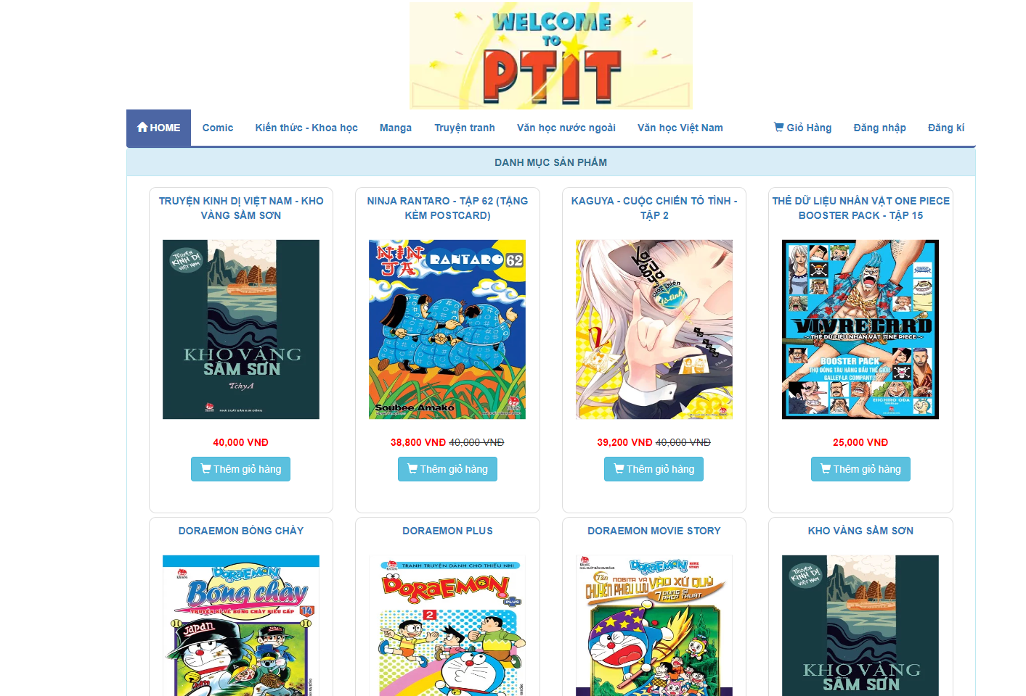

Hình 5.11:Giao diện trang chủ

### Giao diện trang Đăng ký

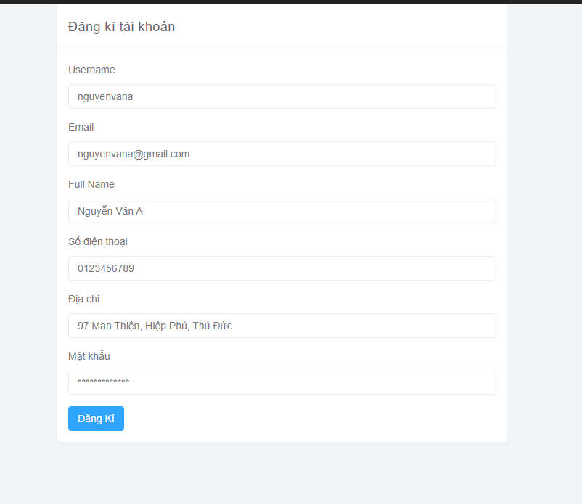

Hình 5.12:Giao diện trang Đăng ký

### Giao diện trang Đăng nhập

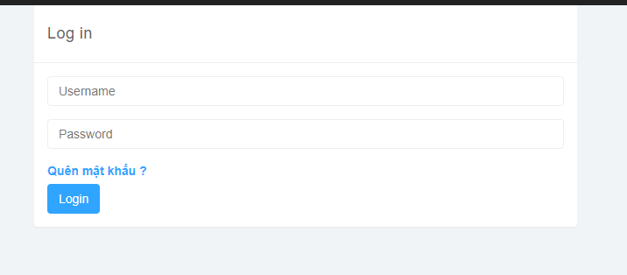

Hình 5.13:Giao diện trang Đăng nhập

### Giao diện trang Quên mật khẩu

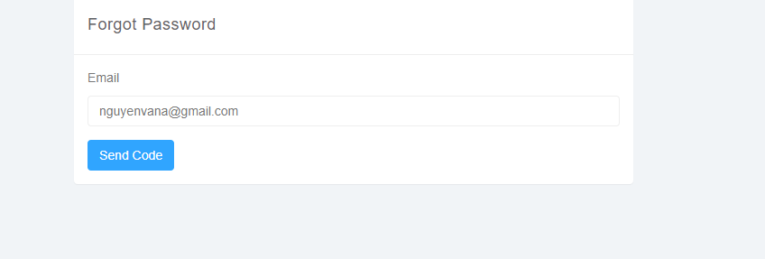

Hình 5.14:Giao diện trang Quên mật khẩu

### Giao diện trang thông tin cá nhân

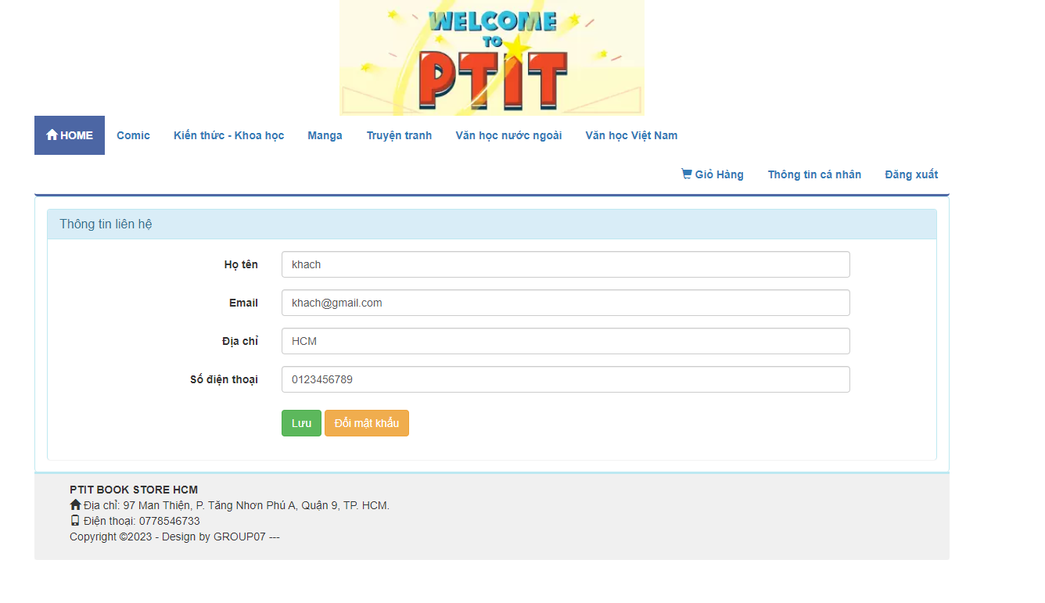

Hình 5.15:Giao diện trang thông tin cá nhân

### Giao diện trang đổi mật khẩu

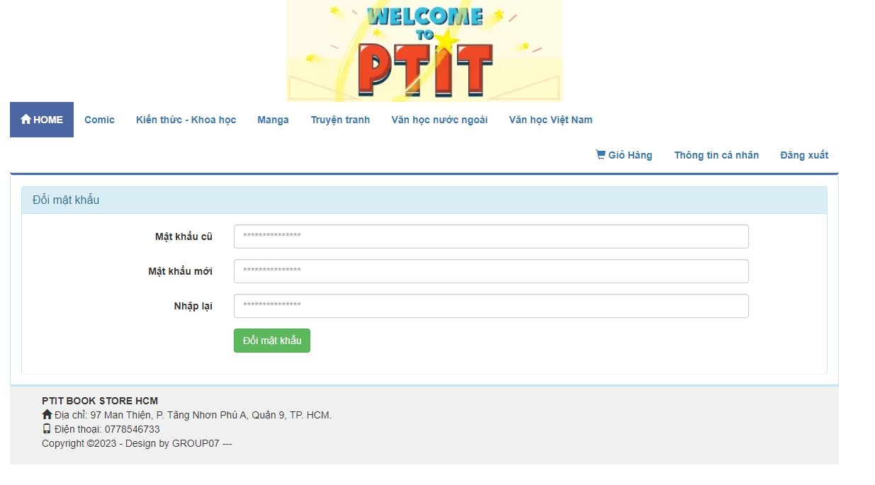

Hình 5.16:Giao diện trang đổi mật khẩu

### Giao diện trang thông tin giỏ hàng

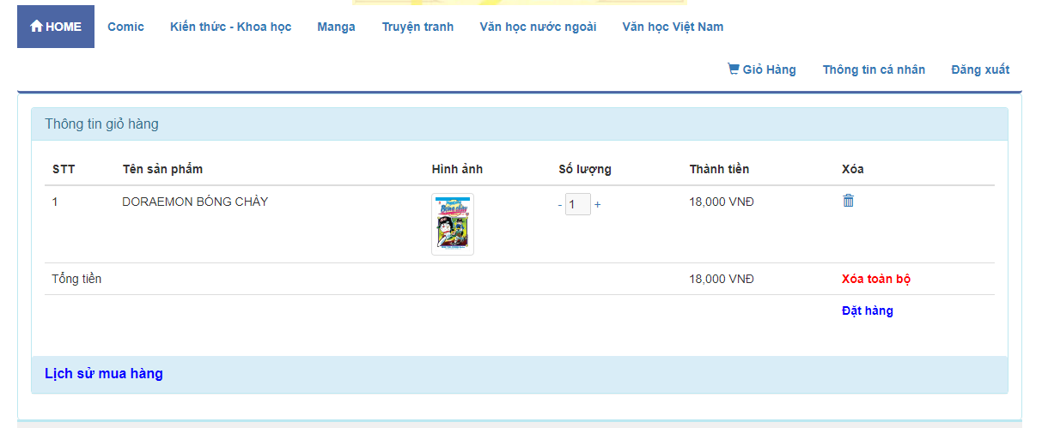

Hình 5.17:Giao diện trang thông tin giỏ hàng

### Giao diện trang lịch sử mua hàng

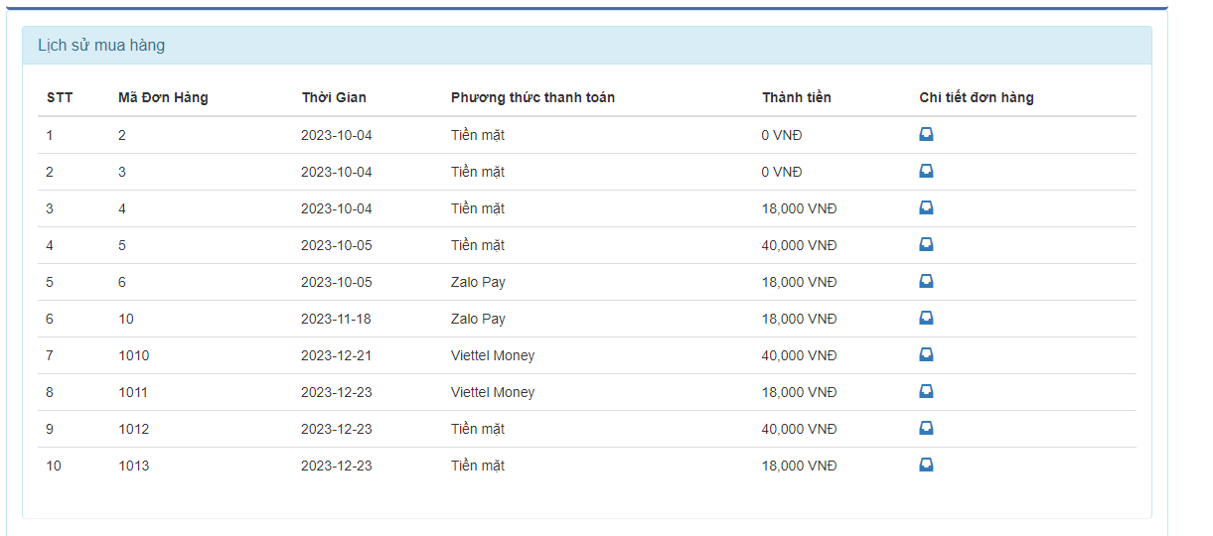

Hình 5.18:Giao diện trang lịch sử mua hàng

### Giao diện trang đặt hàng

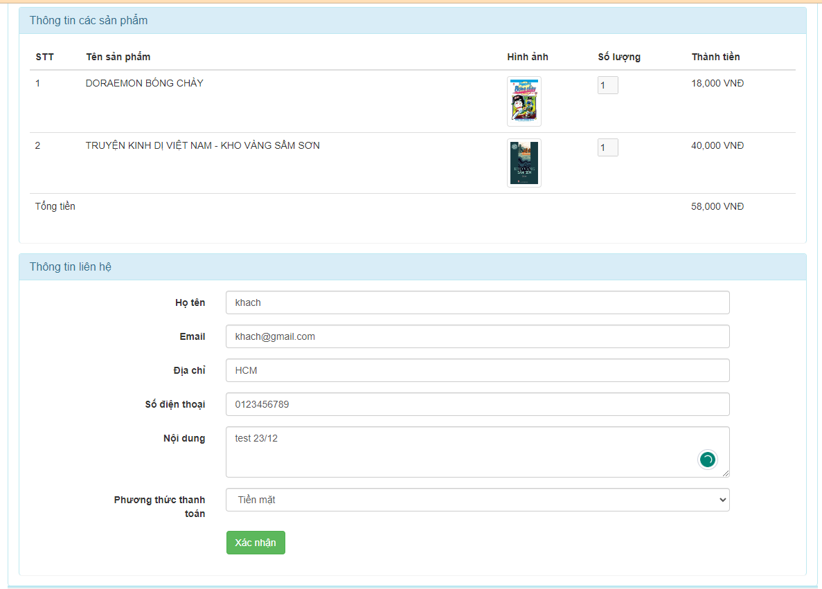

Hình 5.19:Giao diện trang đặt hàng

### Giao diện trang chi tiết sản phẩm

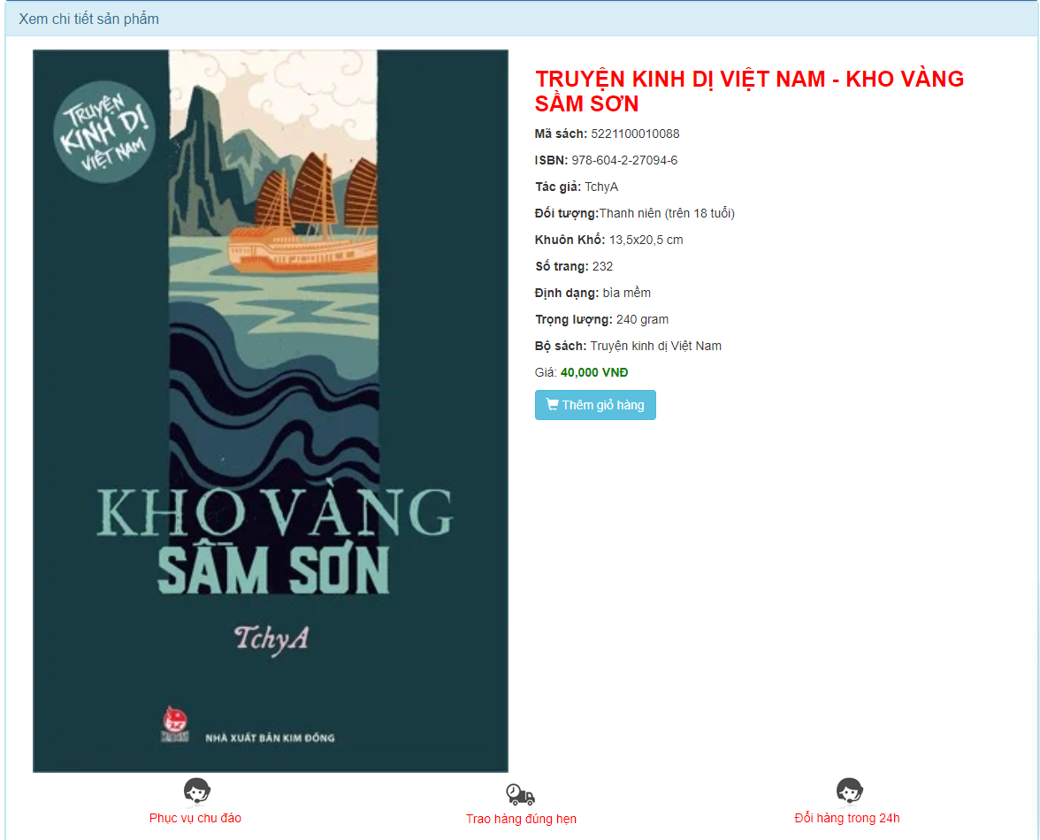

Hình 5.20:Giao diện trang chi tiết sản phẩm

### Giao diện trang chủ admin

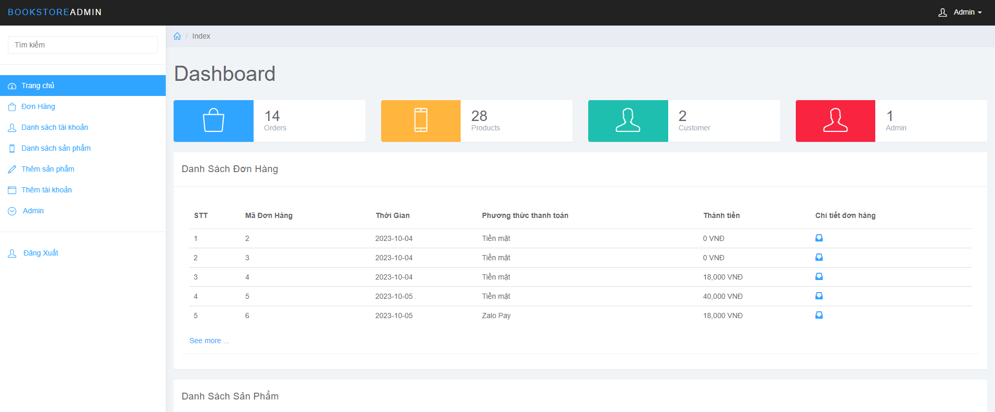

Hình 5.21:Giao diện trang chủ Admin

### Giao diện trang danh sách đơn hàng

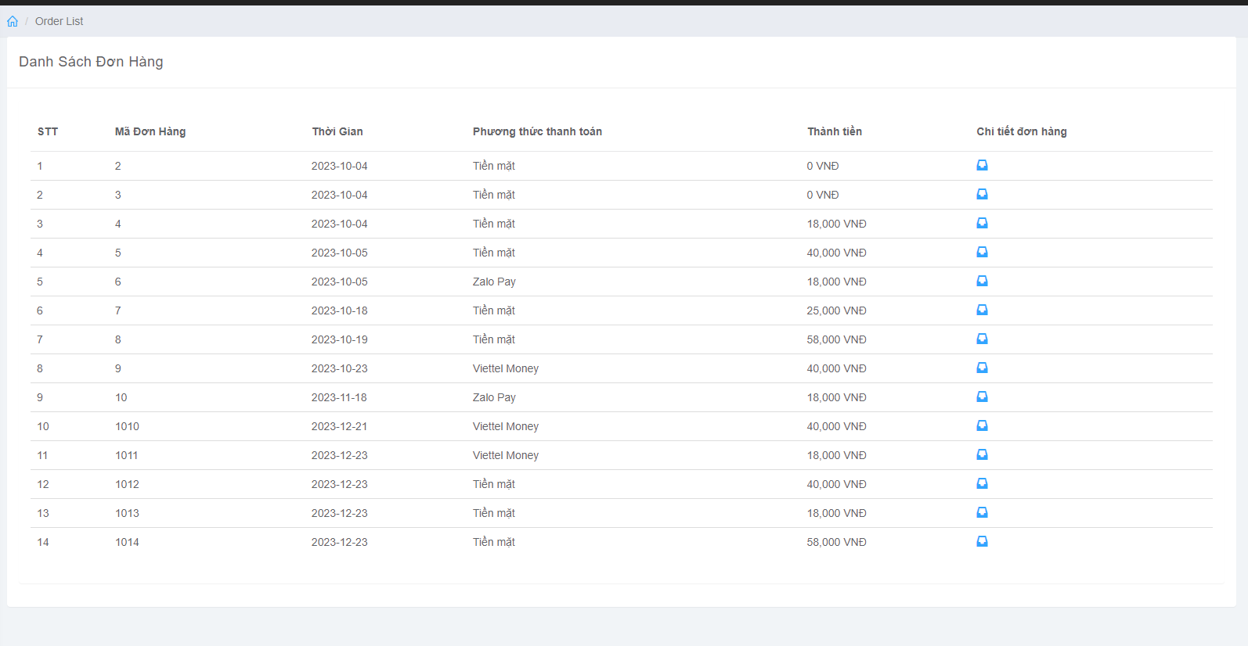

Hình 5.22:Giao diện trang danh sách đơn hàng

### Giao diện trang danh sách tài khoản

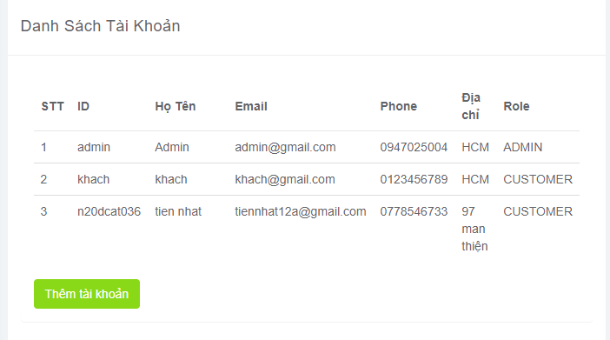

Hình 5.23:Giao diện trang danh sách tài khoản

### Giao diện trang danh sách sản phẩm

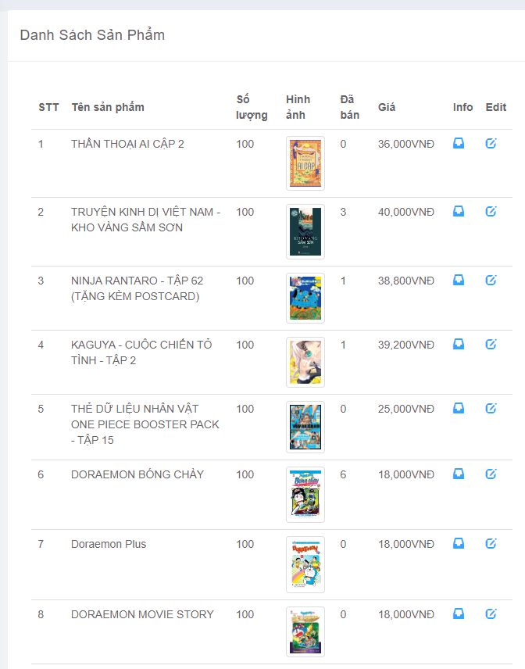

Hình 5.24:Giao diện trang danh sách sản phẩm

### Giao diện trang thêm sản phẩm

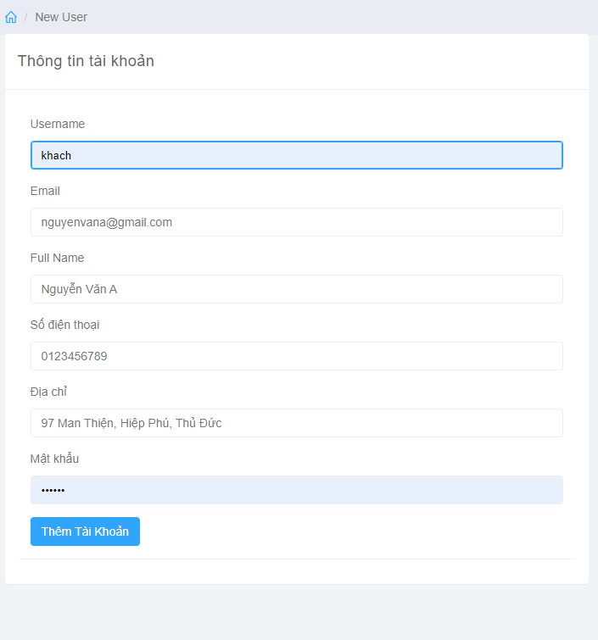

Hình 5.25:Giao diện trang thêm sản phẩm

### Giao diện trang thêm tài khoản



Hình 5.26:Giao diện trang thêm tài khoản

### Giao diện trang thông tin của admin

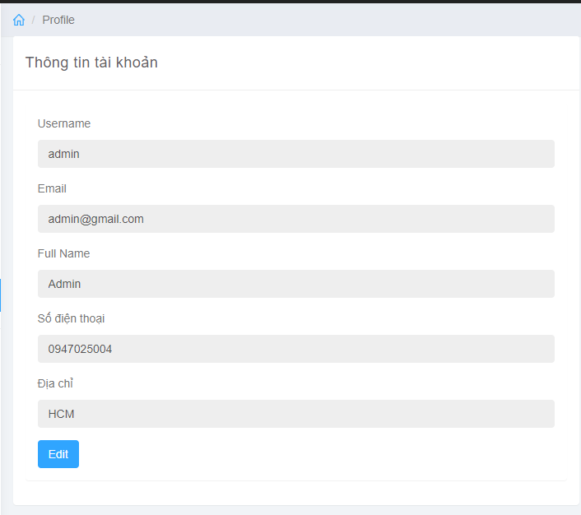

Hình 5.27:Giao diện trang thông tin của Admin

### Giao diện trang chỉnh sửa sản phẩm

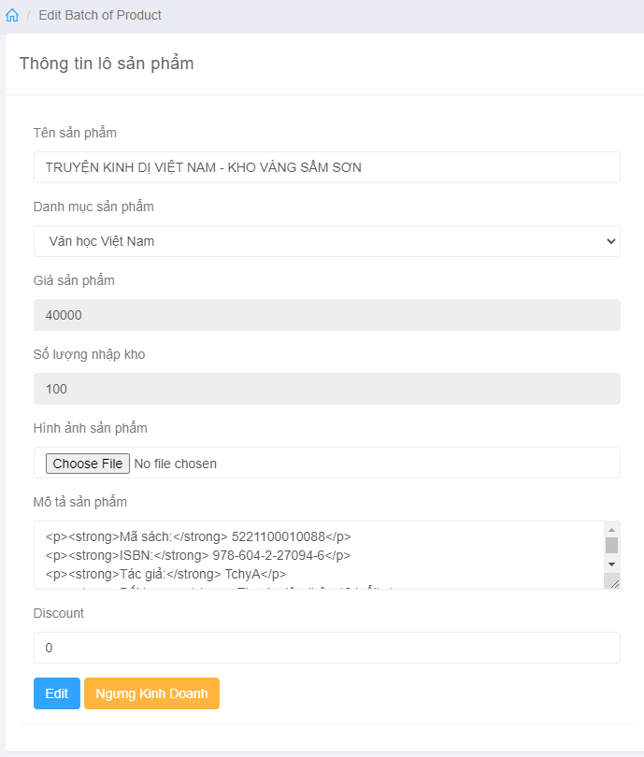

Hình 5.28:Giao diện trang chỉnh sửa sản phẩm

### Giao diện thanh tìm kiếm truyện ở trang chủ

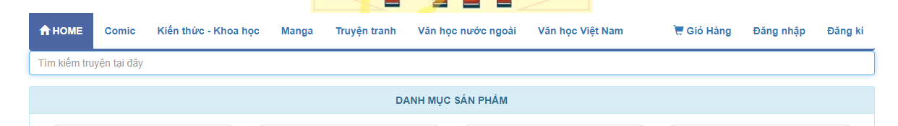

Hình 5.29:Giao diện thanh tìm kiếm truyện

# TỔ CHỨC TRIỂN KHAI HỆ THỐNG VÀ ĐẢM BẢO CHẤT LƯỢNG

## Tổ chức

* Ngôn ngữ lập trình: Java
* Bộ công cụ phát triển: Java JDK 21
* Môi trường phát triển tích hợp (IDE): Eclipse IDE
* Database server: Microsoft SQL Server

## Triển khai website

### Trang chủ.

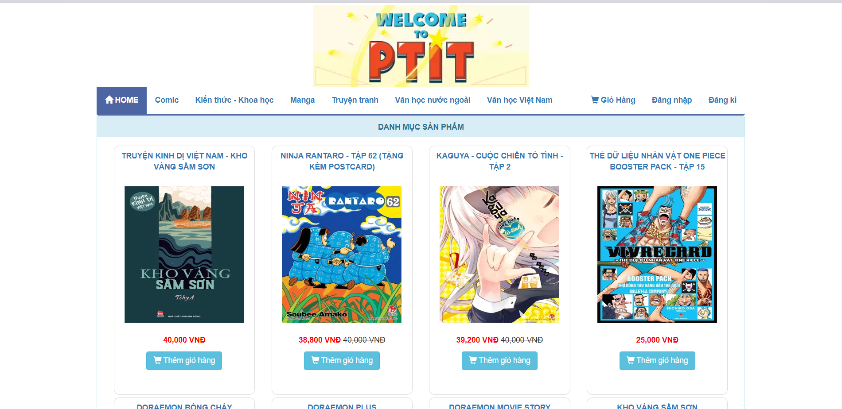

Ảnh giao diện trang chủ khách hàng.

Hình 6.1



Hình 6.2:Ảnh giao diện trang chủ Admin.

### Trang đăng nhập.

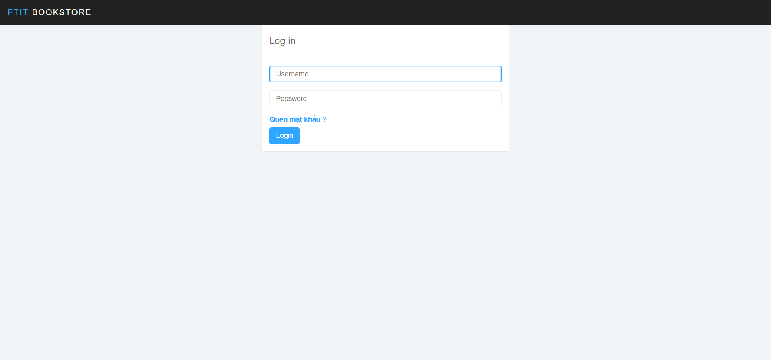

Hình 6.3:Ảnh trang đăng nhập.

Khi nhập sai “Username” và “Password” website sẽ thông báo nhập sai.

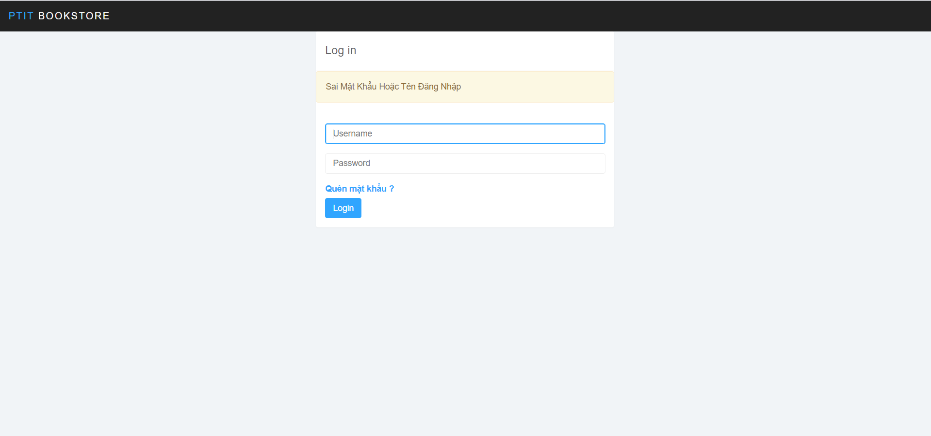

Khi nhập đúng “Username” và “Password” sẽ được tự động chuyển tới giao diện trang chủ người dùng hoặc Admin tùy thuộc vào tài khoản của người nhập.

### Trang quên mật khẩu.

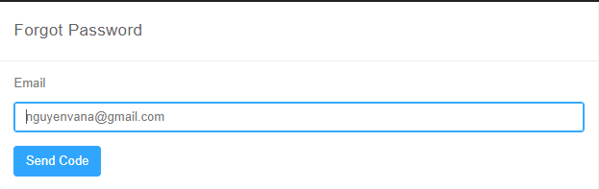

Hình 6.4:Ảnh trang quên mật khẩu.

### Trang thông tin cá nhân.



Hình 6.5:Ảnh trang thông tin cá nhân.

### Trang đổi mật khẩu.



Hình 6.6:Ảnh trang đổi mật khẩu.

### Trang đăng ký.

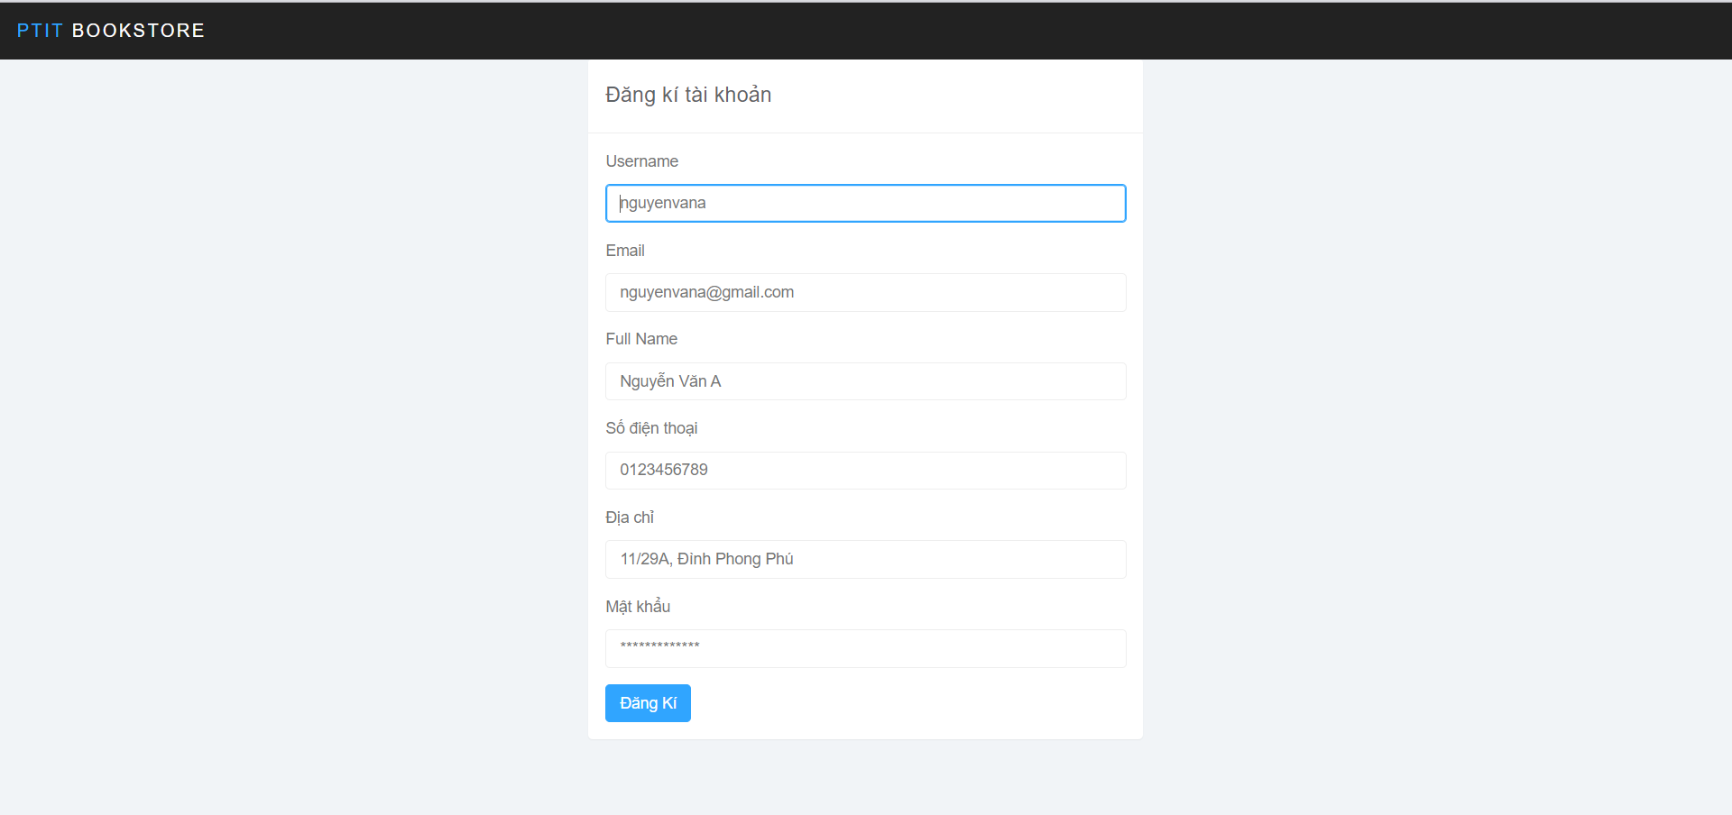

Hình 6.7:Ảnh trang đăng ký.

Khi nhập sai các thông tin ( Email, Số điện thoại, mật khẩu) website sẽ thông báo và bắt bạn nhập lại.

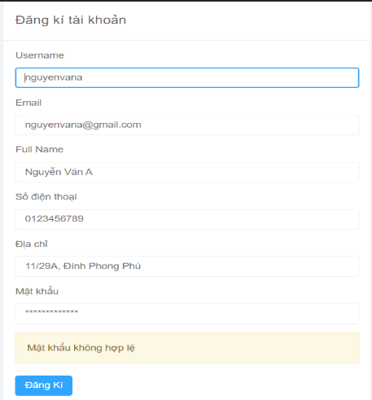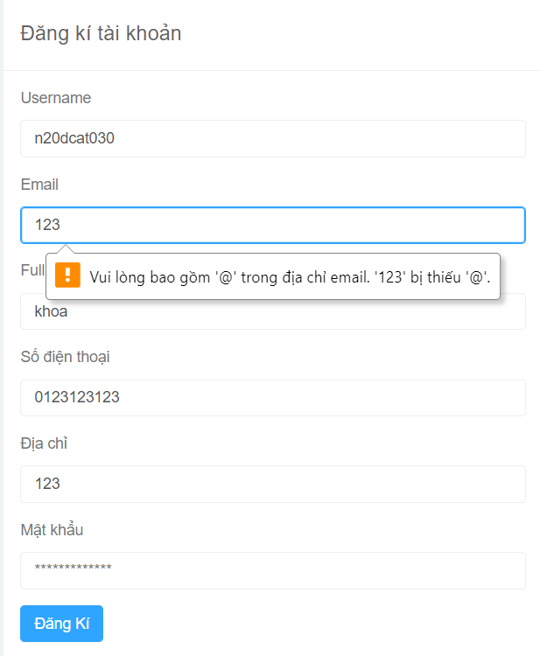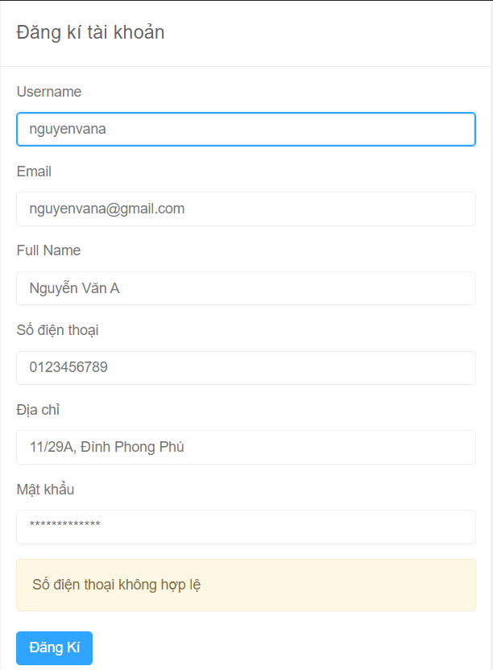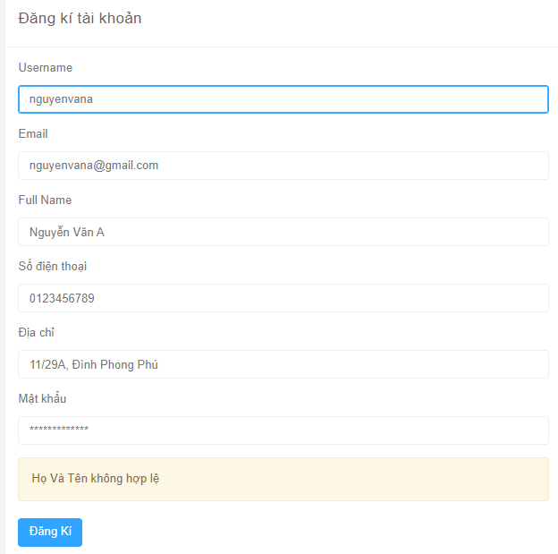

Hình 6.8

### Trang chi tiết sản phẩm.



Hình 6.9:Ảnh trang chi tiết sản phẩm.

### Trang giỏ hàng.

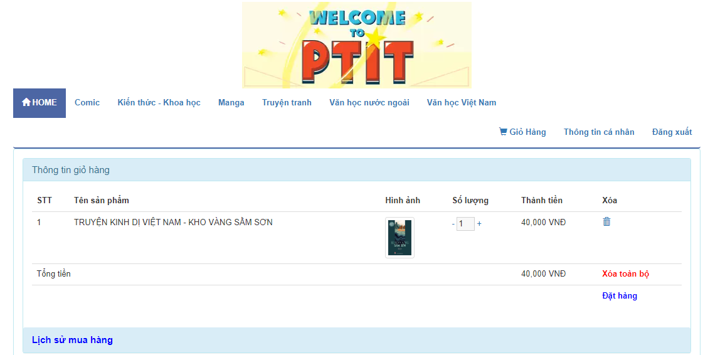

Hình 6.10:Ảnh trang giỏ hàng.

### Trang đặt hàng.

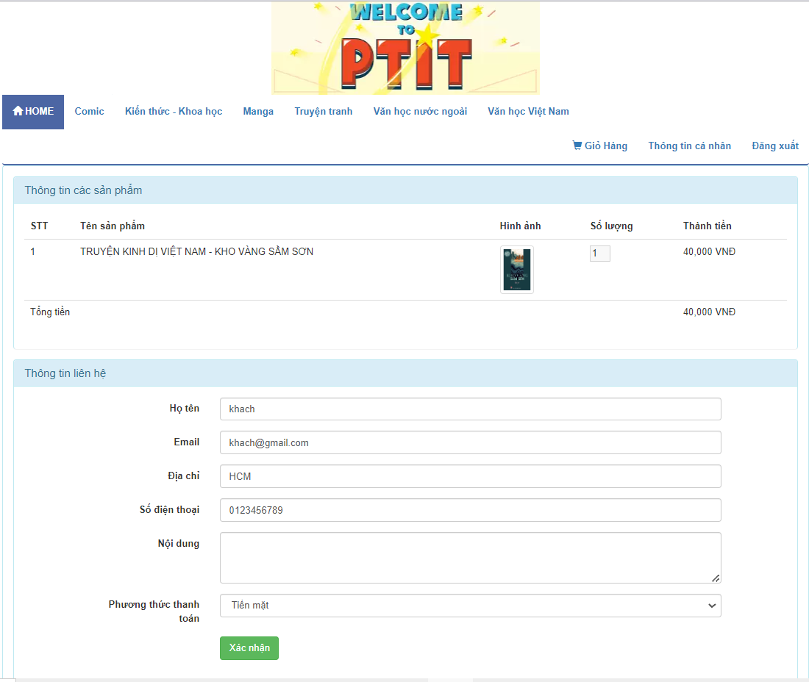

Hình 6.11:Ảnh trang đặt hàng.

Trang đặt hàng có phần nội dung nếu khách hàng muốn nhắn lại gì với shop (hẹn ngày/giờ giao, tự mình lấy ở bưu cục hay giao tận nhà,...) và sẽ tự động điền một số thông tin cá nhân để giao hàng và khách hàng cũng có thể chỉnh sửa các thông tin này nhưng phải đúng.

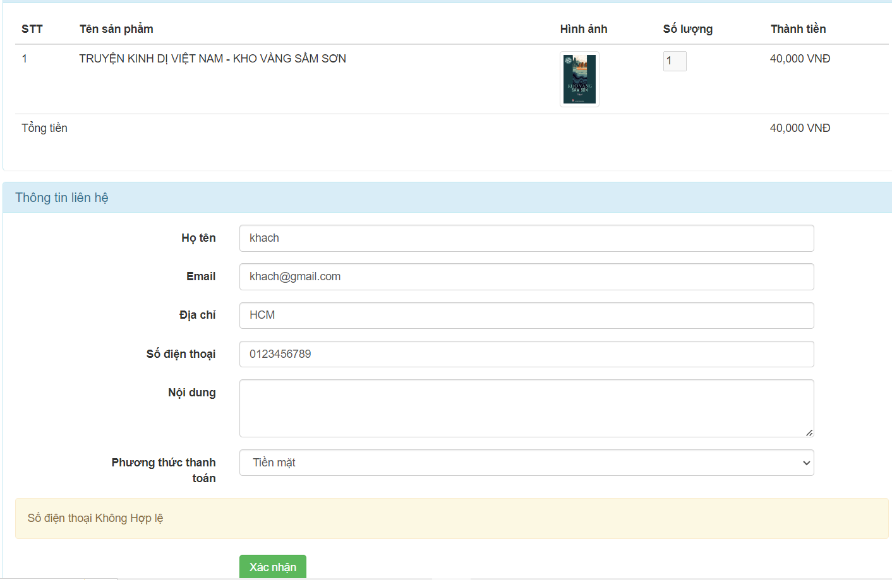

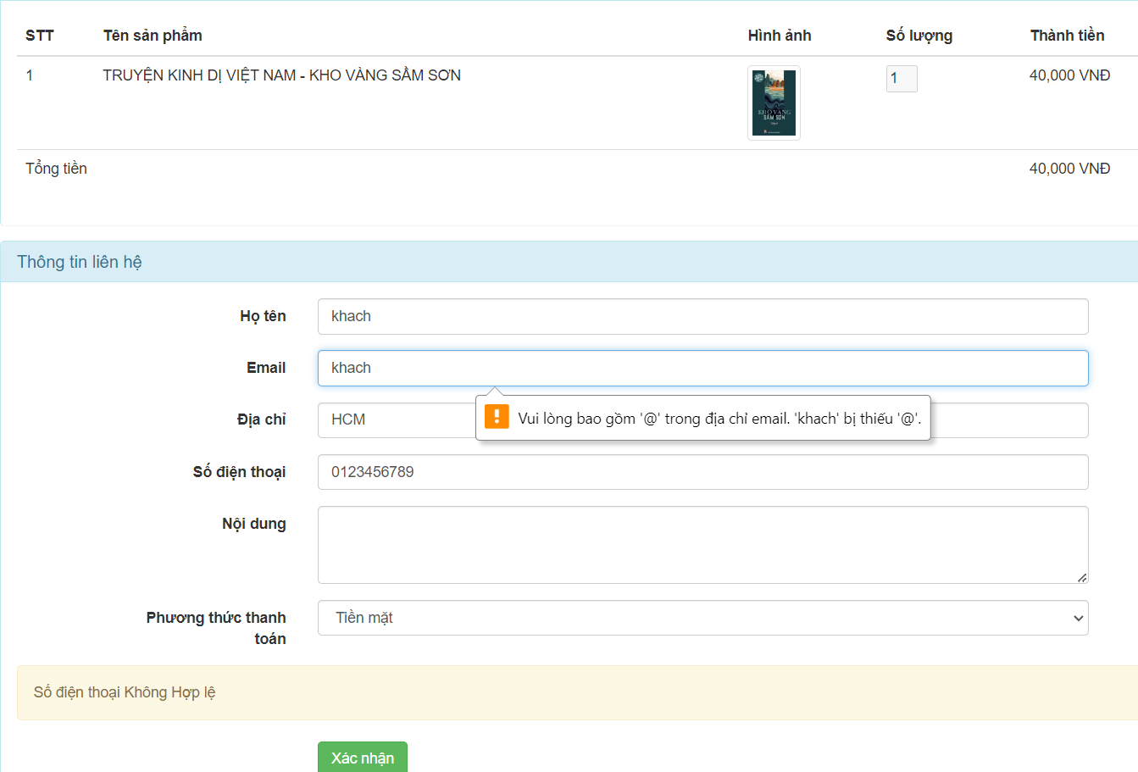

Hình 6.12

### Trang lịch sử mua hàng.



Hình 6.13:Ảnh trang lịch sử mua hàng.

### Trang danh sách đơn hàng.



Hình 6.14:Ảnh trang danh sách đơn hàng.

### Trang danh sách tài khoản.



Hình 6.15:Ảnh trang danh sách tài khoản.

### Trang danh sách sản phẩm.

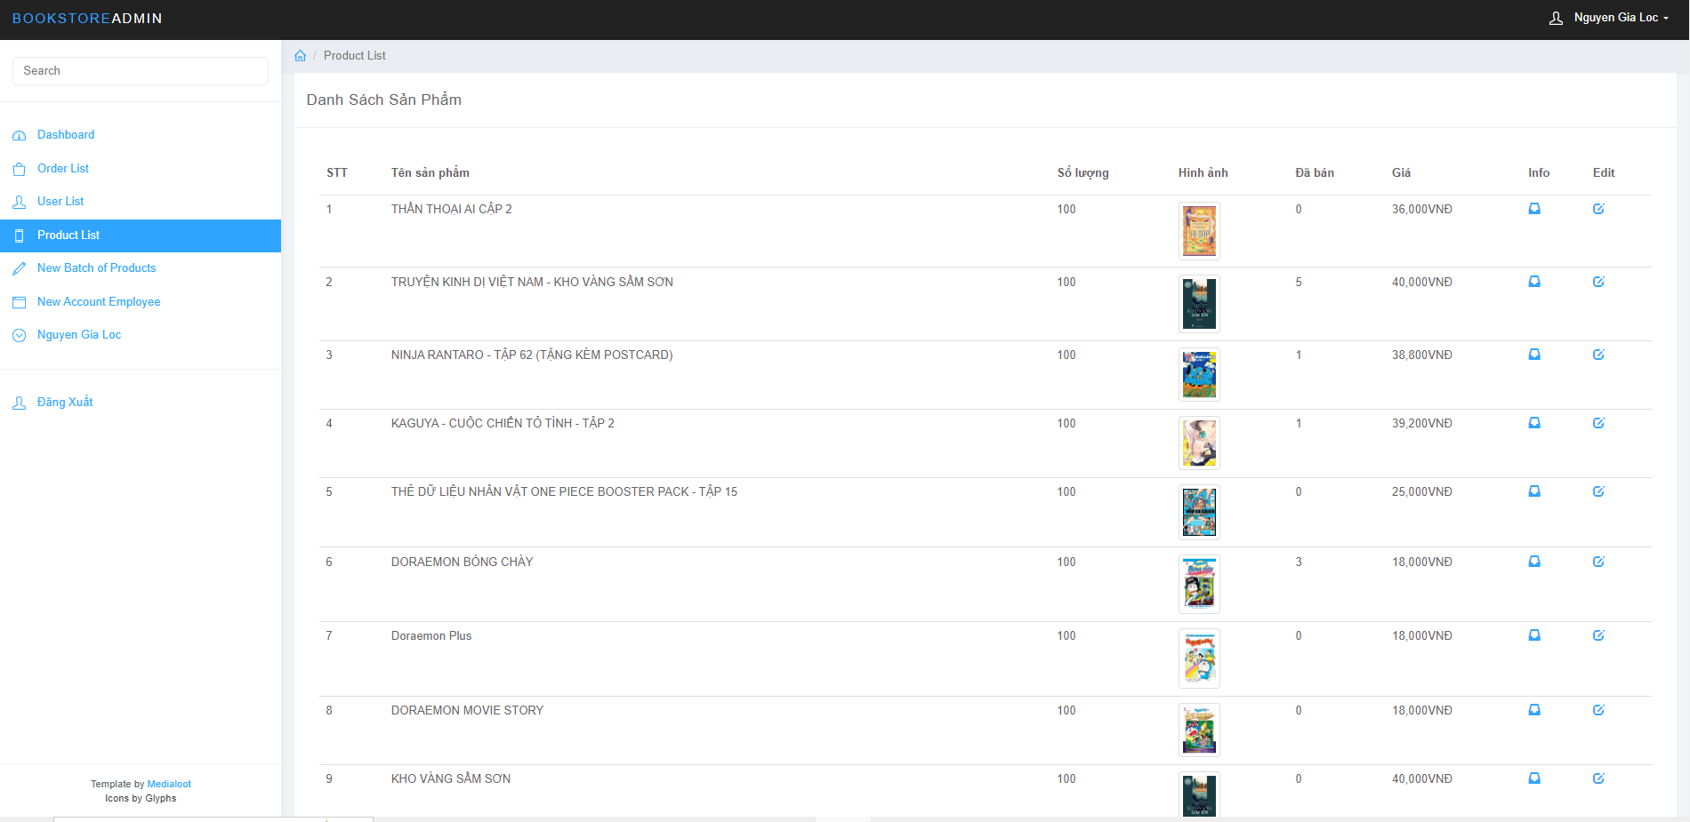

Hình 6.16:Ảnh trang danh sách sản phẩm.

### Trang chỉnh sửa sản phẩm.

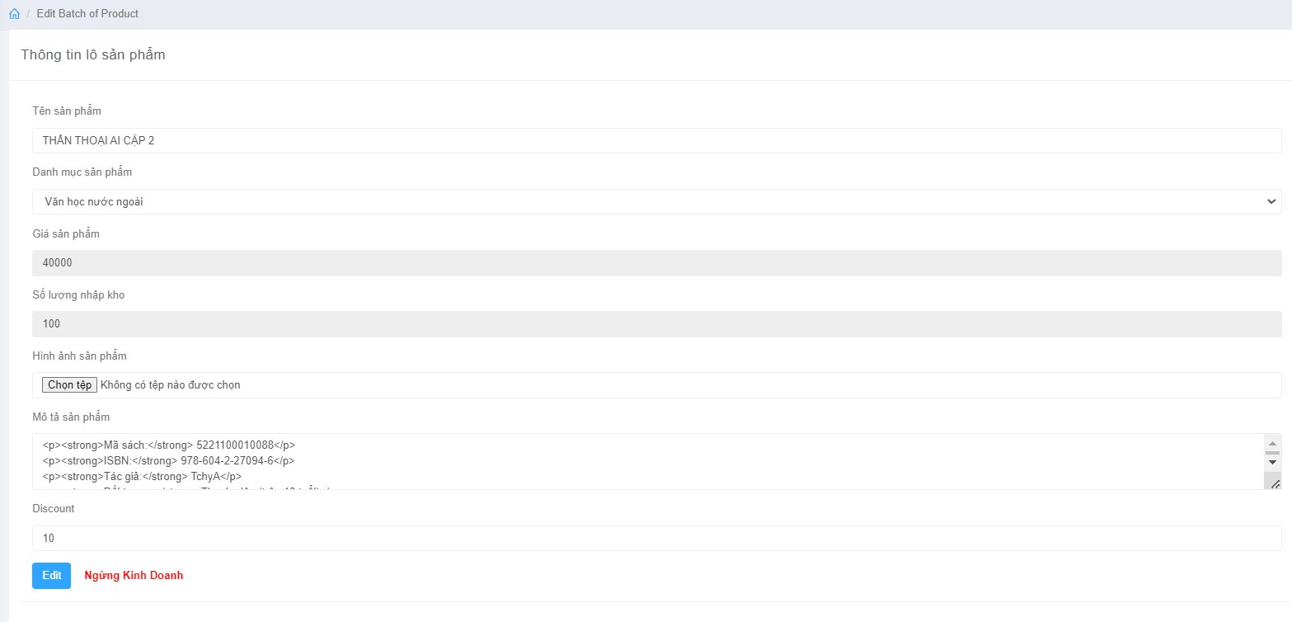

Hình 6.17:Ảnh trang chỉnh sửa sản phẩm.

Khi ta nhập dữ liệu vào ô “Discount” thì giao diện ở trang chủ khách hàng sẽ cập nhập lại giá mới và gạch đi giá cũ.

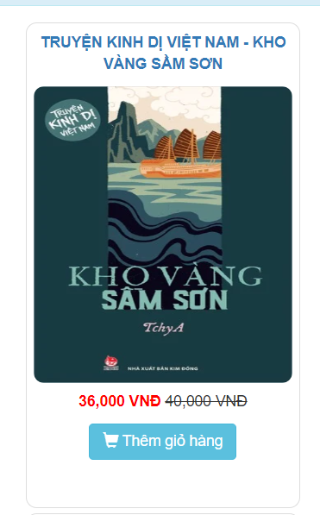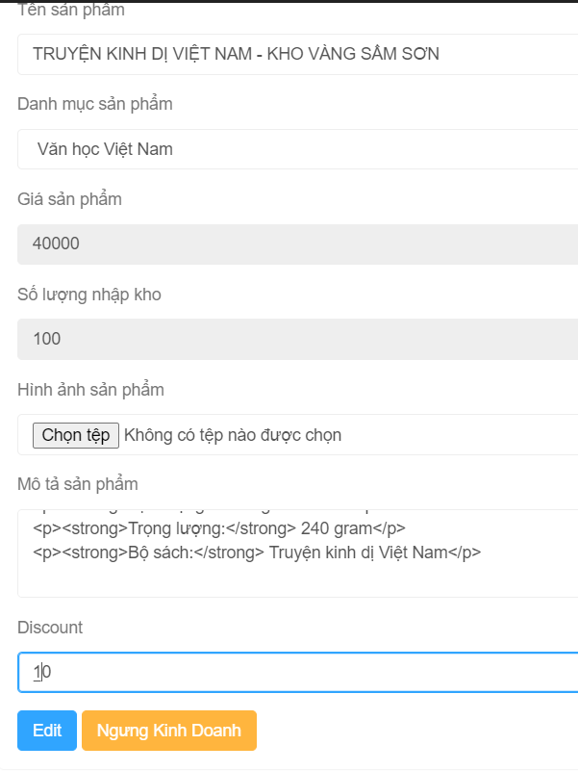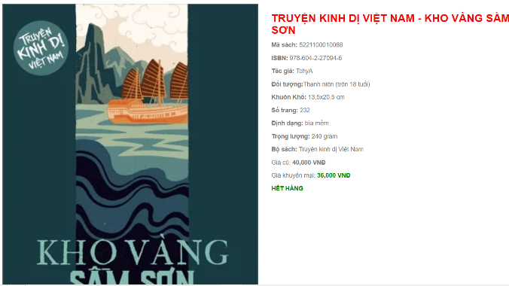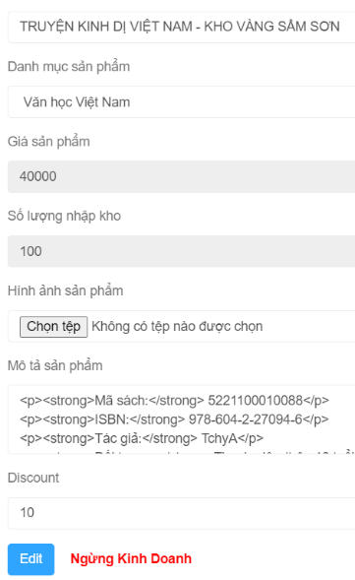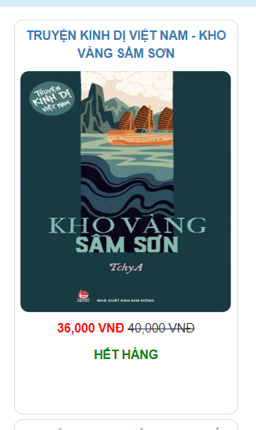

Hình 6.18

Khi ta click vào ô “Ngừng Kinh Doanh” thì giao diện ở trang chủ khách hàng và trang chi tiết sản phẩm của admin sẽ hiện thì sản phẩm hết hàng

### Trang chi tiết sản phẩm.

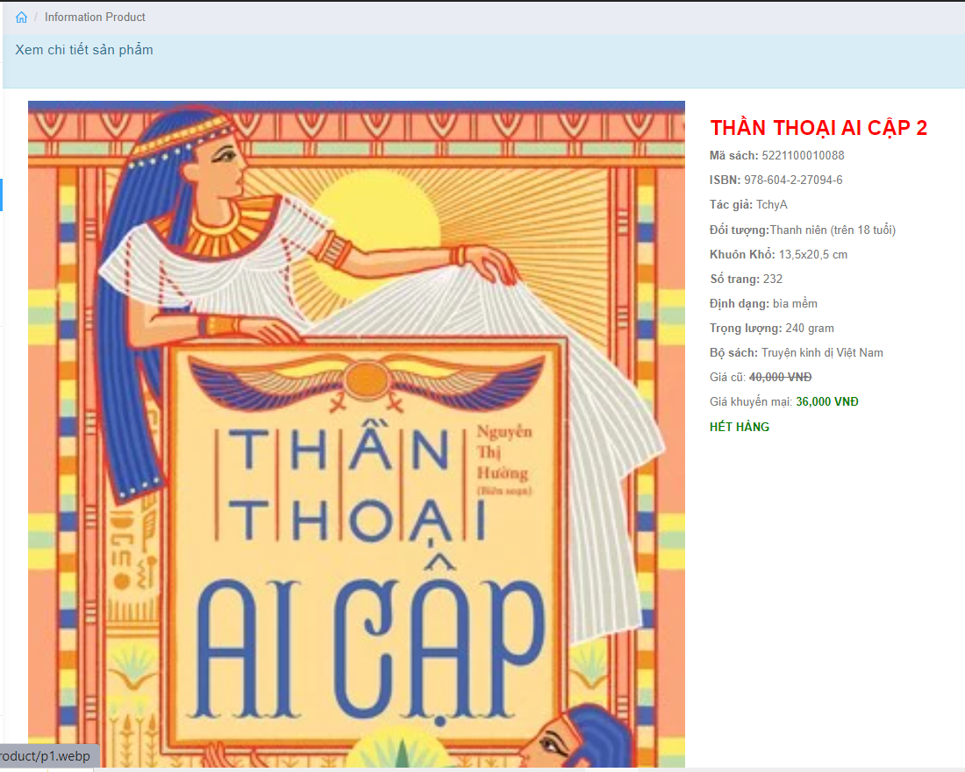

Hình 6.19:Ảnh trang chi tiết sản phẩm.

### Trang thêm sản phẩm.

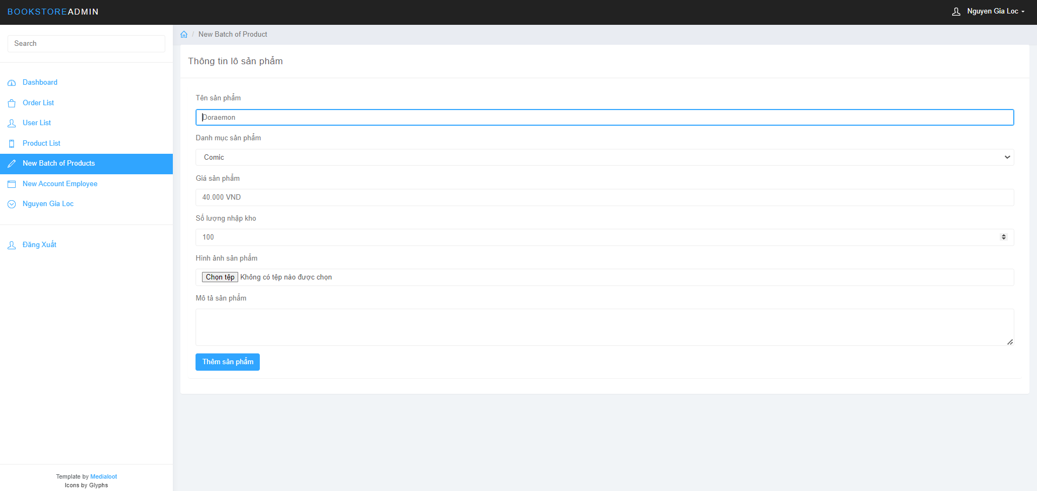

Khi thêm sản phẩm mà nhập sai thông tin ở các mục thì website sẽ tự dộng xóa trắng thông tin ở các mục đó 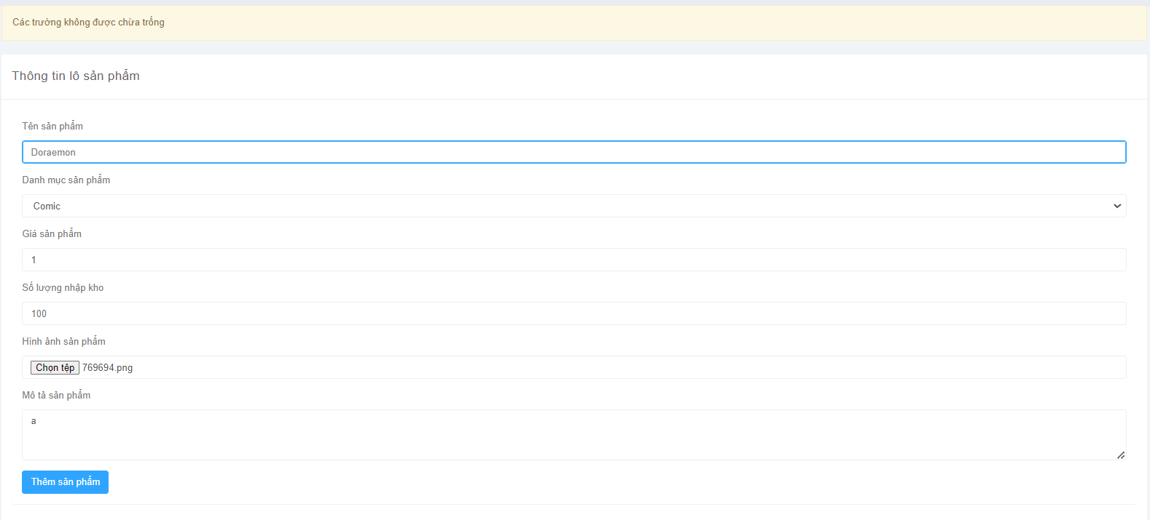

Hình 6.20:Ảnh trang thêm sản phẩm.

### Trang thêm tài khoản Admin.

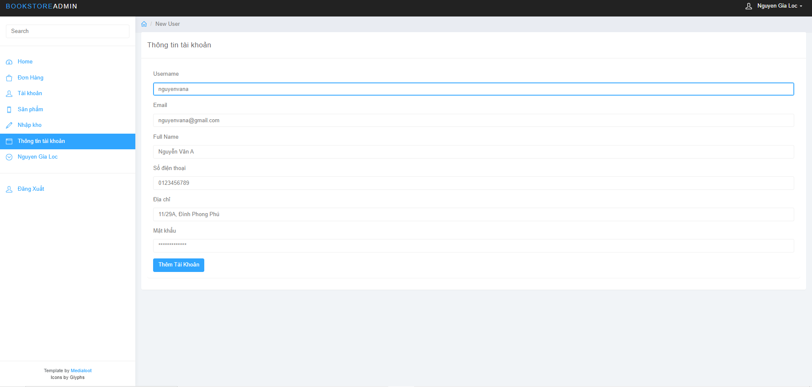

Hình 6.21:Ảnh trang thêm tài khoản Admin.

Tương tự như đăng ký tài khoản sách hàng khi thêm tài khoản admin mà nhập sai các mục thì website cũng sẽ thống báo lỗi va bắt nhập lại

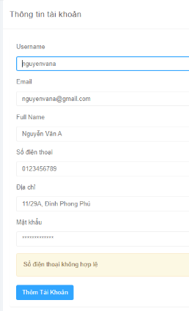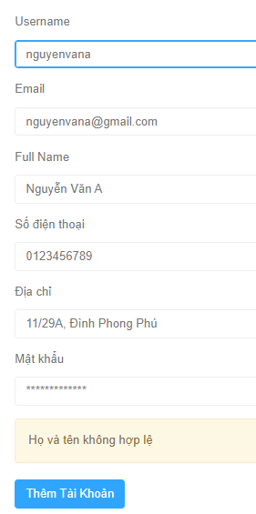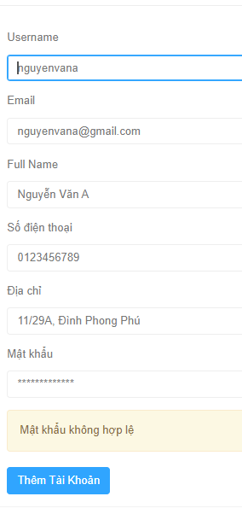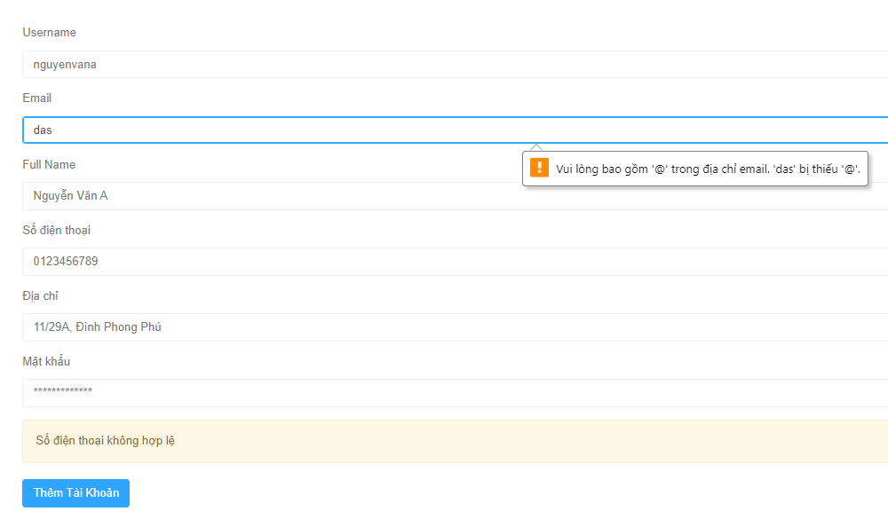

Hình 6.22:

### Trang thông tin tài khoản Admin.

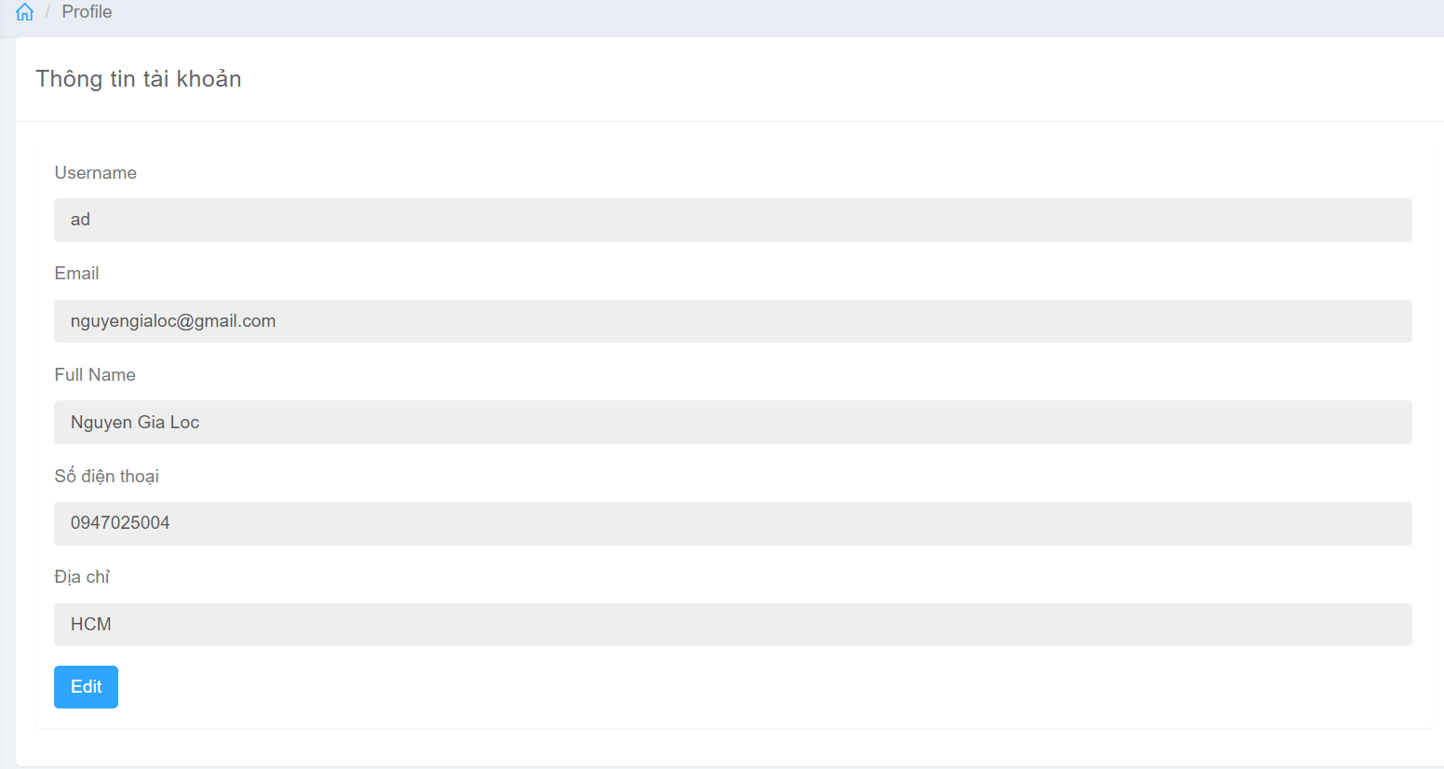

Hình 6.23:Ảnh trang thông tin tài khoản Admin.

### Trang sửa thông tin tài khoản Admin.

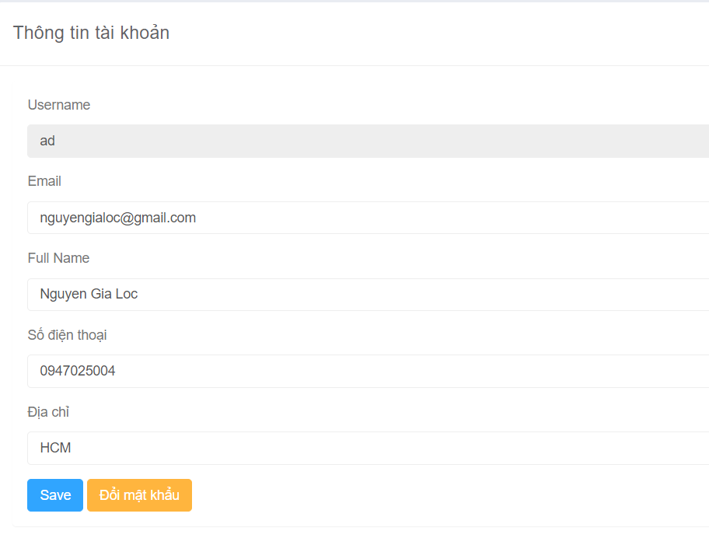

Hình 6.24:Ảnh sửa trang thông tin tài khoản Admin.

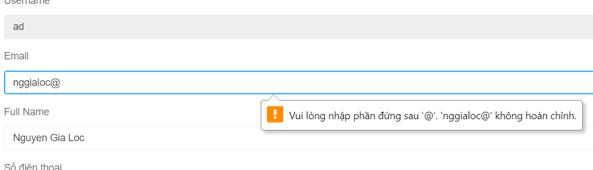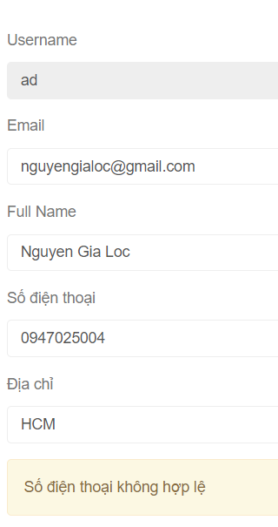

Hình 6.25: Khi nhập thông tin không đúng chuẩn dữ liệu website sẽ thông báo.

# TỔNG KẾT

## Kết quả đạt được

Tính Đúng Đắn:

Website cung cấp đầy đủ thông tin về sách, bao gồm mô tả chi tiết, giá cả. Mọi thông tin được cập nhật đều đặn và chính xác.

Tính Tiến Hóa:

Người dùng có khả năng dễ dàng tìm kiếm và lọc thông tin, đồng thời website có thể linh hoạt thay đổi để đáp ứng các nhu cầu mới từ độc giả và xu hướng thị trường.

Tính Hiệu Quả:

Trang web được tối ưu hóa để tải nhanh và hoạt động mượt mà trên nhiều thiết bị, đảm bảo trải nghiệm người dùng tốt nhất có thể.

Tính Tiện Dụng:

Giao diện trang web được thiết kế đơn giản và dễ sử dụng, giúp người đọc dễ dàng tìm kiếm và mua sắm một cách thuận lợi. Quá trình đặt hàng và thanh toán được thực hiện một cách trơn tru.

Tính Tương Thích:

Trang web có khả năng tương thích với nhiều trình duyệt web khác nhau.

Tạo Cộng Đồng:

Website tạo cơ hội cho cộng đồng đọc giả để chia sẻ đánh giá, gợi ý sách, và tham gia các sự kiện văn hóa xung quanh sách.

## Đánh giá ưu khuyết điểm

### Ưu điểm

#### Về Dữ Liệu:

*Cơ Sở Dữ Liệu Tối Ưu:*

Ưu điểm: Lưu trữ dữ liệu một cách tối ưu, tiết kiệm tài nguyên bộ nhớ, và sử dụng dữ liệu thực tế để tránh các dữ liệu giả.

*Tính Nhất Quán Trong Cơ Sở Dữ Liệu:*

Ưu điểm: Đảm bảo tính nhất quán trong cơ sở dữ liệu, giúp bảo dưỡng và truy xuất dữ liệu một cách hiệu quả.

*Xác Thực Thông Tin Người Dùng:*

Ưu điểm: Xác thực một số thông tin trong dữ liệu người dùng nhập vào để tăng khả năng bảo mật cho thông tin khách hàng và đảm bảo sự tin cậy của ứng dụng.

*Kiểm Tra Tính Chính Xác Dữ Liệu Người Dùng:*

Ưu điểm: Kiểm tra tính chính xác của dữ liệu người dùng nhập vào, và hiển thị thông báo lỗi chi tiết khi cần thiết.

#### Về Giao Diện:

*Giao Diện Đơn Giản, Dễ Sử Dụng:*

Ưu điểm: Giao diện trang web được thiết kế đơn giản và dễ sử dụng, tạo trải nghiệm tích cực cho người dùng.

#### Về Chức Năng:

*Chức Năng Tra Cứu Nhanh:*

Ưu điểm: Chức năng tra cứu nhanh, tiện dụng giúp người dùng lấy thông tin một cách nhanh chóng.

### Khuyết Điểm

*Chưa Có Tính Năng Giao Hàng và Thanh Toán Đa Dạng:*

Nhược điểm: Thiếu tính năng giao hàng và chưa tích hợp các phương thức thanh toán khác nhau, giới hạn lựa chọn của người dùng.

*Chưa Có Khả Năng Upload Từ Người Dùng (Avatar):*

Nhược điểm: Website chưa hỗ trợ khả năng upload từ người dùng, giảm tính tương tác và cá nhân hóa trải nghiệm.

*Chưa Có Tính Năng Gợi Ý Sách:*

Nhược điểm: Thiếu tính năng gợi ý sách, làm giảm khả năng khám phá và tìm kiếm mới của người đọc.

*Danh Sách Thể Loại Còn Hạn Chế:*

Nhược điểm: Danh sách thể loại sách còn hạn chế, có thể làm giảm sự đa dạng và lựa chọn cho người đọc.

*Thiếu Tính Năng Xem Trước Sách:*

Nhược điểm: Chưa có tính năng xem trước sách chi tiết, làm giảm khả năng quyết định mua sắm của người đọc.

## Hướng phát triển trong tương lai

### Phát Triển Tính Năng Giao Hàng và Thanh Toán:

Đầu tư vào tính năng giao hàng nhanh chóng và tích hợp nhiều phương thức thanh toán để tối ưu hóa trải nghiệm mua sắm của khách hàng.

### Hỗ Trợ Khả Năng Upload Từ Người Dùng:

Tích hợp tính năng cho phép người dùng tải lên ảnh đại diện (avatar) cá nhân, tạo ra trải nghiệm cá nhân hóa và tương tác.

### Triển Khai Tính Năng Gợi Ý Sách:

Phát triển hệ thống gợi ý sách dựa trên lịch sử mua sắm và sở thích đọc của người dùng, giúp họ khám phá các tác phẩm mới.

### Mở Rộng Danh Sách Thể Loại Sách:

Nâng cao đa dạng của danh sách thể loại sách, cung cấp nhiều lựa chọn hơn cho độc giả và mở rộng thị trường.

### Tối Ưu Hóa Tính Năng Xem Trước Sách:

Thêm tính năng xem trước sách chi tiết với mô tả, đánh giá, và đoạn trích, giúp người đọc có cái nhìn chân thực và đầy đủ trước khi quyết định mua sắm.

### Phát Triển Ứng Dụng Di Động:

Xây dựng ứng dụng di động để cung cấp trải nghiệm mua sắm thuận tiện trên các thiết bị di động và tối ưu hóa tính năng dành cho người dùng di động.

### Xây Dựng Cộng Đồng Đọc Giả Mạnh Mẽ:

Tăng cường tính tương tác giữa độc giả bằng cách phát triển cộng đồng trực tuyến, nơi họ có thể chia sẻ đánh giá, đề xuất sách, và tham gia các sự kiện văn hóa.

### Kích Thích Tiếp Thị Kỹ Thuật Số:

Sử dụng chiến lược tiếp thị kỹ thuật số một cách sáng tạo để quảng bá trang web và thu hút độc giả mới, bao gồm cả quảng cáo trực tuyến và chiến dịch trên mạng xã hội.

### Phát Triển Nền Tảng EduTech:

Tích hợp nền tảng giáo dục trực tuyến cho phép người đọc tham gia các khóa học, hội thảo và sự kiện văn hóa liên quan đến sác

# CÁC MỤC KHÁC

## TÀI LIỆU THAM KHẢO

Huỳnh Lưu Quốc Linh (2021), Bài giảng Nhập môn công nghệ phần mềm, Học viện Công Nghệ Bưu Chính Viễn Thông.

Rumbaugh, J., Jacobson, I., & Booch, G. (2005). Mastering Object-Oriented Analysis and Design with UML 2.0. Indianapolis, IN: Wiley Publishing.

Kendall, K., & Kendall, J. (2011). Systems Analysis and Design (8th ed.). Pearson.

Trần Đình Quế, Giáo trình phân tích thiết kế hệ thống thông tin, Học viện Công Nghệ Bưu Chính Viễn Thông.

## BẢNG PHÂN CÔNG CÔNG VIỆC CỤ THỂ

|  |  |
| --- | --- |
| Họ tên | Công việc |
| Nguyễn Tiến Nhật | -Xây dựng CSDL  -Viết code  +Trang chủ admin  +Danh sách tài khoản  +Thêm tài khoản  +Chỉnh sửa tài khoản  +Đơn hàng (admin)  -Viết báo cáo:  +Sơ đồ lớp  +Thiết kế kiến trúc và giao diện  +Thiết kế chi tiết lớp và cơ sở dữ liệu |
| Bùi Nhật Khoa | -Xây dựng CSDL  -Viết code  +Danh sách sản phẩm  +Chỉnh sửa thông tin sản phẩm  +Thêm sản phẩm  -Viết báo cáo  +Sơ đồ tuần tự  +Triển khai website |
| Vũ Quang Khải | -Xây dựng CSDL  -Viết code  +Giỏ hàng  +Lịch sử mua hàng  +Xác nhận đơn hàng  -Viết báo cáo  +Sơ đồ use-case  +Triển khai website |
| Nguyễn Gia Lộc | -Xây dựng CSDL  -Viết code  +Trang chủ user  +Đăng nhập  +Đăng ký  +Quên mật khẩu  -Viết báo cáo  +Tổng kết  +Sơ đồ hoạt động |